插件: JS-CSS-HTML Formatter save時會自動寫法格式化

計算機語言:

機器語言, 匯編語言, 高級語言 三大類。

機器語言 就是01011100 二進制的。

編程語言有2種, 匯編語言和高級語言。

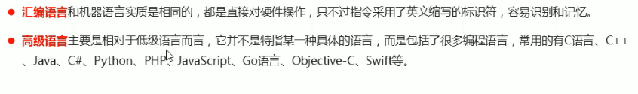

編程語言 vs 標記語言

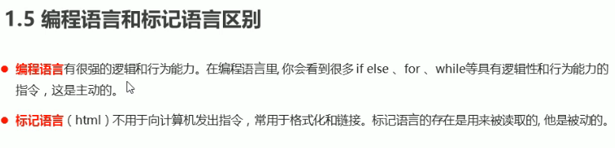

高級語言需要 翻譯器 轉換為 機器語言,使計算機能夠讀取。

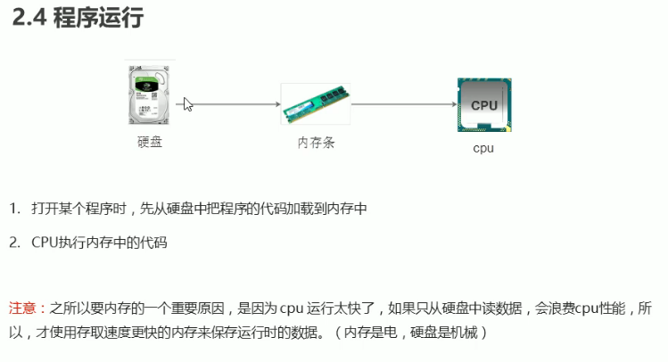

Javascript 也是腳本語言,

腳本語言: 不需要編譯, 運行過程中由js解釋器(js引擎)

逐行(一行一行)來進行解釋并執行

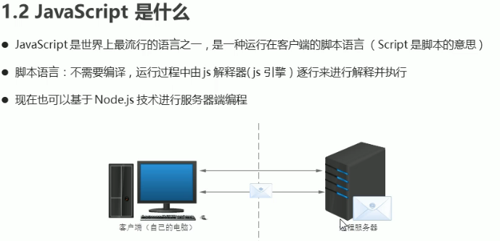

JavaScript的作用

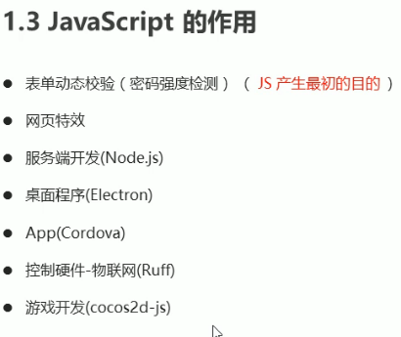

瀏覽器執行JS, 渲染引擎和JS引擎(解釋器)

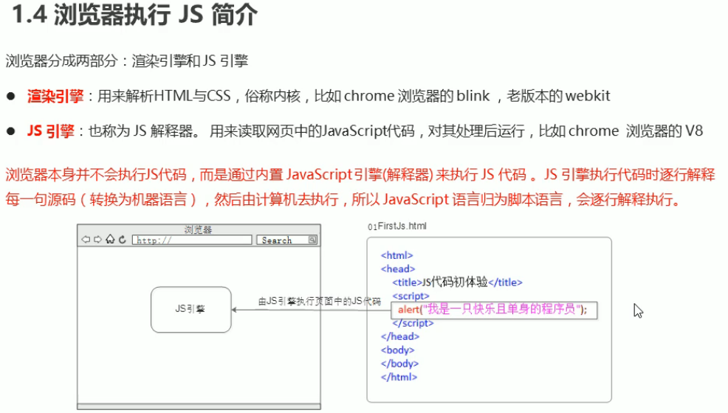

JS由 ECMAScript, DOM , BOM 組成

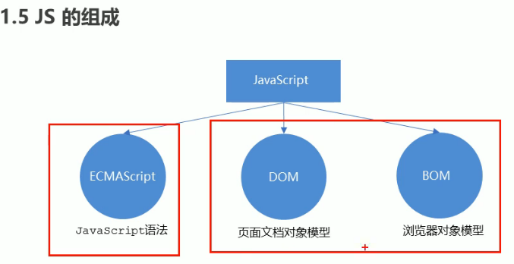

1ECMAScript 就是JavaScript

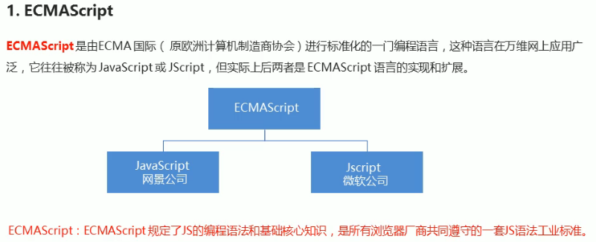

2DOM 文檔對象模型

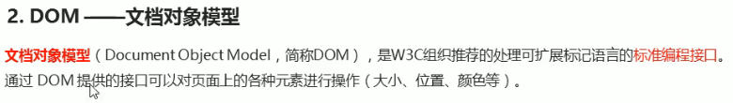

3BOM 瀏覽器對象模型

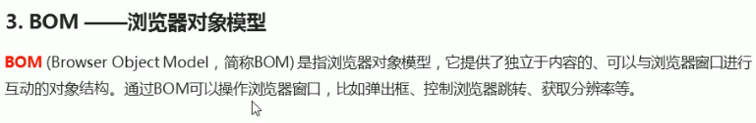

1. JS三種寫法

Alert 彈出框

寫法1 行內式js 直接寫在元素的內部

<input type="button" value="你好" onclick="alert('你好阿!')">

寫法2 內嵌式js

 <script>

        alert(‘沙漠駱駝’);

    </script>

寫法3 外部式js 在js文件內寫, 之後再引入。

<script src="my.js"></script>

引入js文件



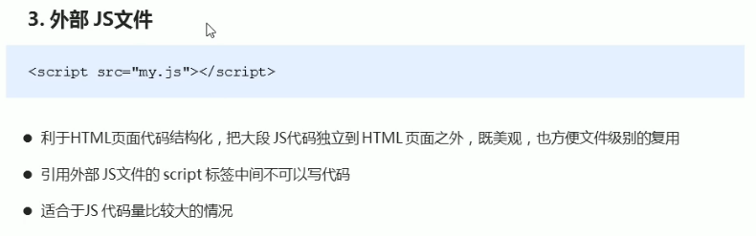

Js 輸入輸出語句

Alert(); console.log(); prompt();

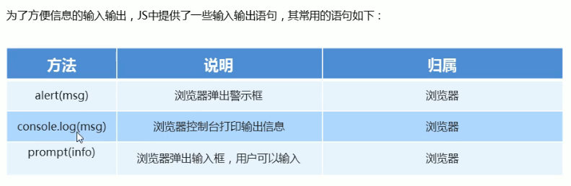

1.1變量var:

變量就是存放數據的容器。

Javascript的變量 var

聲明var age;

賦值 age = 18;

變量初始化(同時聲明和賦值).

Var age = 18;

聲明變量特殊情況

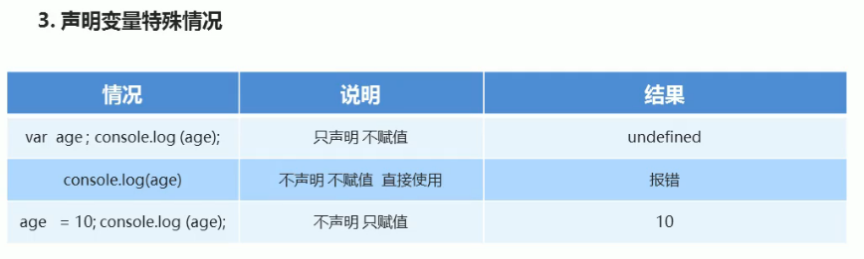

變量命名規範

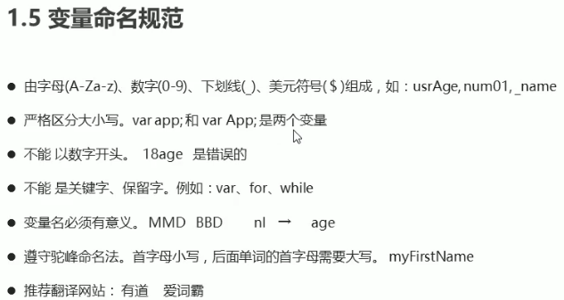

駝峰命名法。 第一個字母小寫,後面的單字第一個字母大寫。

Javascript內 name是關鍵字!!!

1.2 數據類型

Javascript 是一種弱類型 / 動態語言

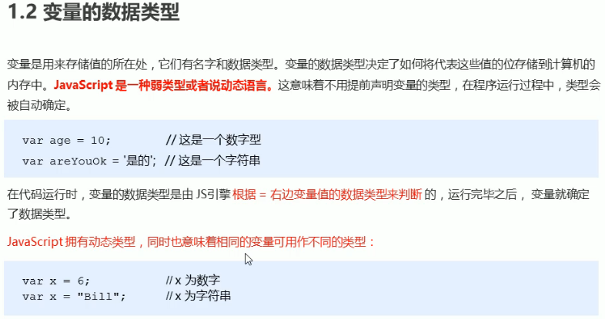

動態語言: 變量的數據類型是可以變化的。

var x = 10;

        x = 'peter';

數據類型分類:

1 簡單數據類型 (Number , Boolean, String , Undefined, Null)

2

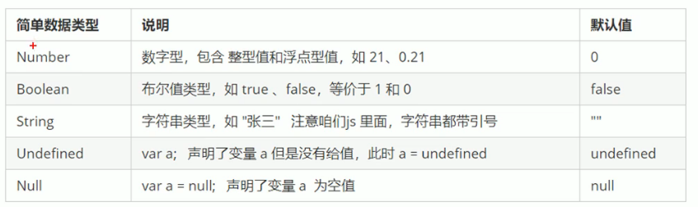

數字型 八進制/十六進制 : 在數字前面加0 就會跑八進制。 0 ~ 7

在數字前面加0x 就會跑十六進制。0 ~ 9 a ~ f

數字型最大最小值

  console.log(Number.MAX_VALUE);

        console.log(Number.MIN_VALUE);

數字型三個特殊值

alert(Infinity);

alert(-Infinity);

alert(NaN); Not a Number 非數值

isNaN() 用來判斷非數字, 并且返回一個值,

如果是數字>返回false, 如果不是數字>返回true.

字符串型string

“” ‘’ 單引 雙引號 都是字符串型

如果是字符串嵌套,就要外雙內單 或 外單內雙, 才不會出錯

var str = '我是一個"電腦程序"員';

字符串轉義符 \ 開頭, ***要寫到引號內

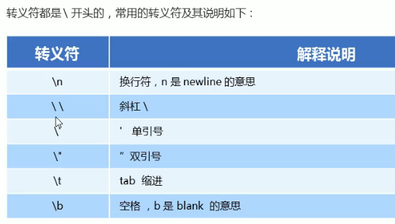

字符串長度 length

console.log(str.length);

計算字符串的長度

字符串拼接

字符串 + 任何類型 = 字符串拼接 (字符串型)

console.log('沙鹿' + 25); = ‘沙鹿25’

只有數字型+數字型, 就會是加法。 其他結果都是字符串型

1.3布爾值 Boolean undefined未定義, null空值, NaN非數字

True = 1

false = 0

undefined: 一個變量聲明了,但沒賦值, 就會是undefined (未定義)

如果undefined +字符串:

var und;

console.log(und + 'pink'); *// undefinedpink*

結果會是 undefinedpink 。

console.log(und + 'pink'); *// undefinedpink*

console.log(und + 1);  *// NaN*

如果undefined + 數字型 = NaN Not a Number

null 空值

 var space = null;

        console.log(null + '你好');   *// null你好*

        console.log(null + 1);    *// 1*

1.4 typeof檢測變量數據類型

特別的是 null 的typeof 是 object。

<script>

        var num = 10;

        var str = '你';

        var abc = true;

        var ccc; *//var ccc = undefined;*

        var timer = null;

        console.log(typeof num); *// number*

        console.log(typeof str); *// string*

        console.log(typeof abc); *// boolean*

        console.log(typeof ccc); *// undefined*

        console.log(typeof timer); *// object*

</script>

Prompt 取出的值會是string 字符串型的。

字面量

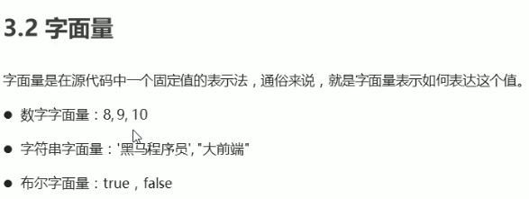

1.5數據類型轉換

轉換為字符串型

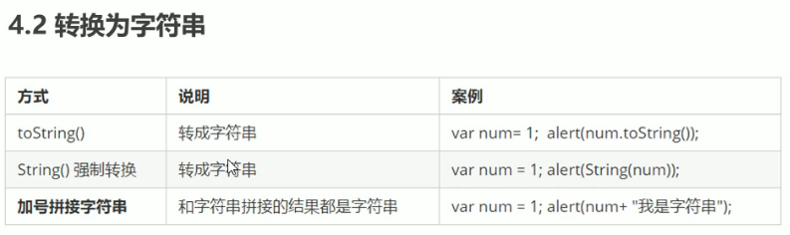

轉換為數字型 (重點)

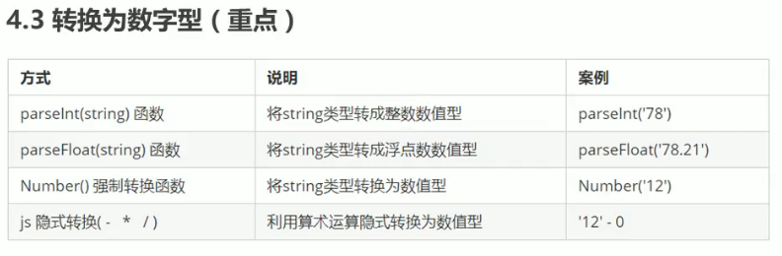

轉換為bool型

Boolean(); 函數

代表 空null , 否定的值 會轉換為false, 如: 0 NaN Null Undefined。

其餘的都會是True;

編譯器 和 解釋器

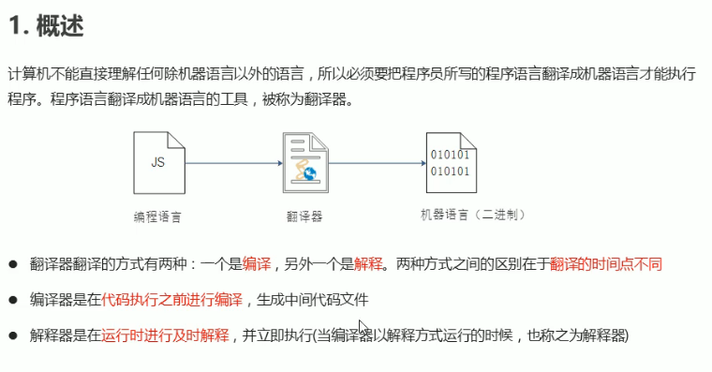

Java 是編譯型語言 Javascript 是解釋型語言

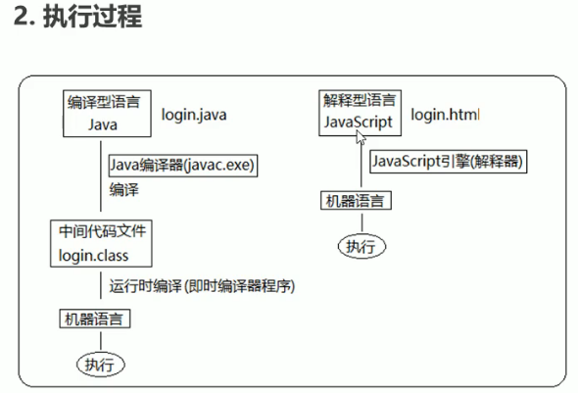

標識符

標識符: 是指開發人員為變量, 屬性, 函數, 參數取的名字。

標識符不可以是關鍵字和保留字。

1.6 運算符(operator) 也稱為 操作符。

表達式: 由數字,運算符,變量等組成的式子。

返回值console.log(1 + 1); 返回值就是2

遞增遞減要和變量配合使用。

前置遞增/遞減 會先遞增/遞減 , 再計算

後置遞增/遞減 會在單個表達式 計算完之後計算。

1.6.2 比較運算符

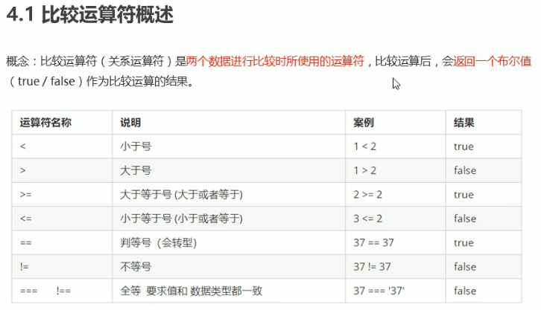

1.6.3 邏輯運算符

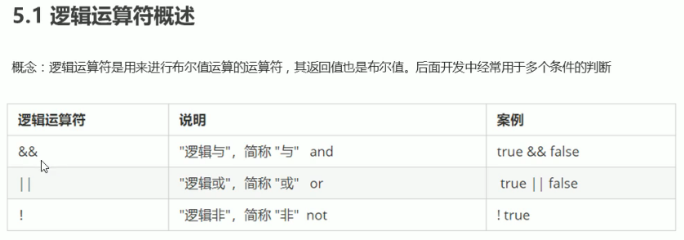

1.6.4 邏輯中斷 (短路運算)

短路運算原理: 當有多個表達式(值)時, 左邊的表達式值可以確定結果時,

就不再繼續運算右邊的表達式的值。

邏輯與 (短路運算)

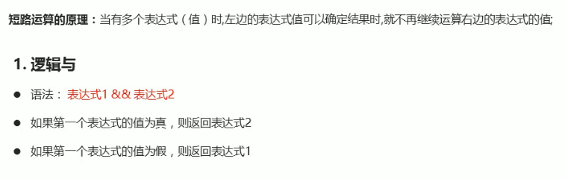

只要為真,就找下一個,直到找到假為止, 全都真就返回最後一個值。

邏輯或 (短路運算)

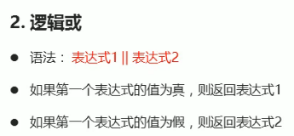

只要有真,就直接返回真的值。

如果是假, 就找下一個值, 如果全部都假,就返回最後一個值。

發生邏輯中斷時, 直接不執行這一個邏輯後面的代碼。

1.6.5 賦值運算符

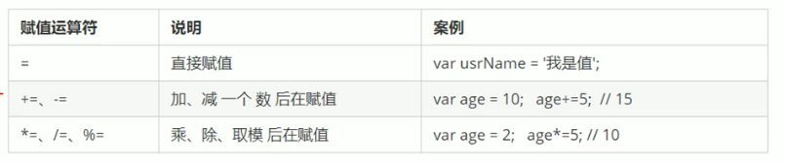

運算符優先級

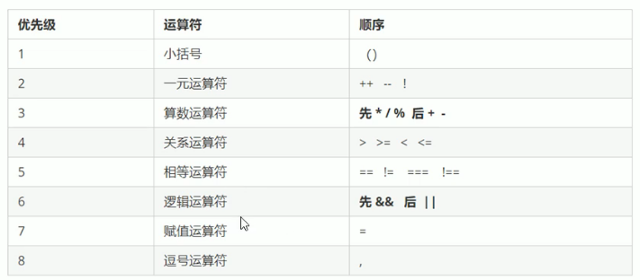

<https://www.bilibili.com/video/BV1Sy4y1C7ha?p=55>

流程控制

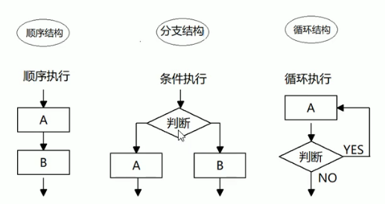

分支結構

1.6.6 if語句

If語法同c++

If (條件表達式) {執行語句}

1.6.7 三元表達式(三目運算)

條件表達式 ? 表達式1 : 表達式2 ;

結果為真, 返回表達式1。

結果為假, 返回表達式2。

1.6.8 switch語句

同c++

var m_select = prompt('您的選擇? (1~5)');

        switch (Number(m_select)) {

            case 1:

                console.log('you choose 1');

                break;

            case 2:

                console.log('you choose 2');

                break;

            case 3:

                console.log('you choose 3');

                break;

            case 4:

                console.log('you choose 4');

                break;

            case 5:

                console.log('you choose 5');

                break;

            default:

                console.log('you didn\'t choose');

                break;

        }

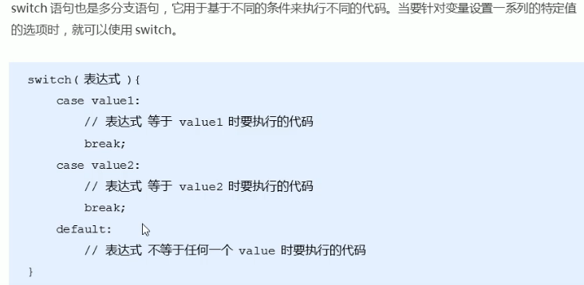

Switch注意: 記得每個選擇最後都要有break; 來結束分支結構。

因為根據順序結構, 沒有break;會順序的執行下面的代碼。

1.7 循環語句

for循環

雙重(嵌套for循環)

while循環

do while循環

continue break

循環體 和 終止條件。

斷點調試

開啟瀏覽器f12 的source 可以用斷點調試。

Watch可以加入var 看看不同時點的變化。

追加字符串 for循環 (javascript)

♜ ★

1.8 while循環

While (條件表達式) {執行循環體} 同c++

1.8.5 do while循環

***

不同於c++

var i = 1;

        do {

            console.log('這個人今年' + i + '歲');

            i++;

        }

        while (i <= 100)

do先做一次, 之後的while為 條件表達式。

1.9 continue break 語句

Continue: 退出本次循環, 繼續執行剩餘的循環。

Break: 退出整個循環(循環結束)。

js命名規範:

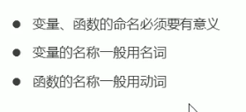

JS-CSS-HTML Formatter save時會自動寫法格式化

2.0數組

語法:

利用 new 創建數組

Var 數組名 = new Array();

利用 數組字面量 創建數組 (***最常用)

Var 數組名 = [];

利用 數組字面量 創建數組 + 初始化

Var 數組名 = [1 , 2 , ’小白’ , true];

訪問 數組元素

數組名[索引];

數組長度

數組名.length

2.1 數組中新增元素

通過修改length長度 新增數組元素

新增多出的數組元素 會是undefined;

Arr =[];

空數組的length 為0。

所以 arr.length = 0;

可以直接 arr[arr.length] = 1 ; 直接把數據放進去

*****

因為數組.length是 元素個數, 而不是索引。

數組的長度(Length)會自動檢測元素的變化。

var arr2 = [2, 0, 6, 1, 77, 0, 52, 0, 25, 7];

        var newarr = [];

        for (var i = 0; i < arr2.length; i++) {

            if (arr2[i] >= 10) {

                newarr[newarr.length] = arr2[i];

            }

        }

3.0 函數

C++的函數有返回值

比如: void test01(參數) {執行內容}

int test01(參數) {執行內容}

而Javascript的函數:

function 函數名(參數) {執行內容}

函數命名 一般用 動詞。

*// 聲明函數*

        function sayHi() {

            console.log('Hi~~~');

        }

*// 調用函數*

        sayHi();

以上就是函數的封裝。

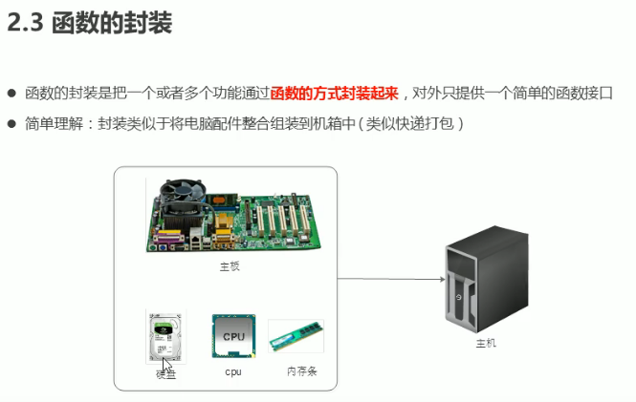

形參 實參

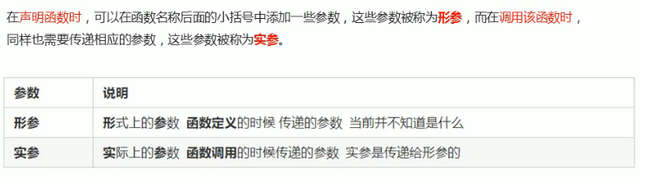

函數形參和實參匹配問題

在c++中形參和實參不匹配會出錯。

但js不會:

1如果　實參數量>形參數量，　多出的實參不會調用。

2如果　實參數量<形參數量， 可能但出現NaN,也可能出現其他問題。

比如 num1+num2的函數, 沒有給實參num2 , num2就是undefined。

Num1 + undefined =就成了NaN。

3.1函數的返回值 return

直接在js的函數內加個return就是了…

 var re1 = getarrmax(arr1);

        var re2 = getarrmax(arr2);

        console.log(re1);

        console.log(re2);

在實際開發中,我們通常會用新開的變量去接收函數的返回值。

注意事項:

Return會中止函數

而且return只會返回一個值。 如果有多個值在return 會返回 最後的一個。

如果return的返回值是數組, 就可以實現多個數據。

如果函數沒有return,會返回 undefined。

Break continue return 區別

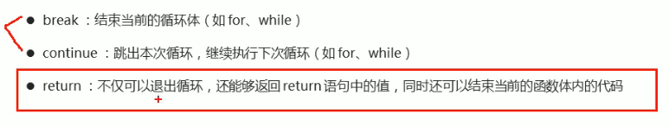

3.2函數中的 arguments 的使用:

arguments 的使用

arguments是 存儲實參的 對象

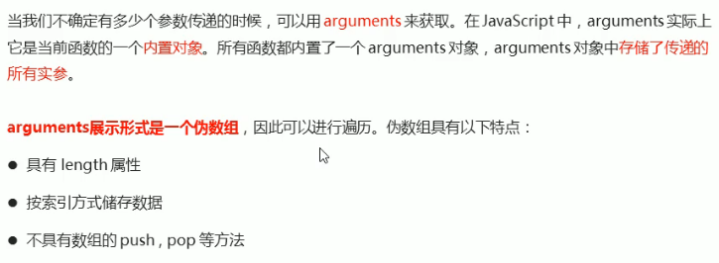

Arguments 是一個偽數組

每個函數都內置好了arguments。

3.3 函數內調用函數

Js 函數兩種聲明方法

1 利用函數關鍵字自定義函數(命用函數)

Function fn1() {}

2 函數表達式(匿名函數)

var 變量名 = function () {};

比如

var fn2 = function (){};

調用時 用變量名

fn2(); 這時 fn2是變量名, 不是函數名。 所以這是匿名函數。

4.0 Javascript作用域

Javascript作用域: 就是代碼名字(變量) 在某個範圍內起作用和效果

全局作用域:

整個script標簽 或 是一個單獨的js文件

局部作用域(函數作用域):

在函數內部就是局部作用域 這個代碼的名字只在函數內部起效果和作用。

全局變量(全局作用域下的變量),局部變量(局部作用域下的變量)。

注意: 如果在函數內部 沒有聲明直接賦值的變量 也屬於全局變量。

注意: 函數的形參, 也是局部變量。

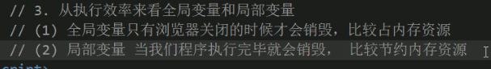

Es6 有新增 塊級作用域。

4.1 作用域鏈

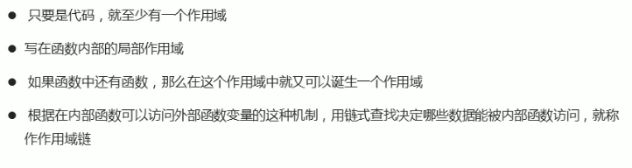

采用鏈式查找

就近原則。

由內到外層查找, 找到就用。

4.2 JavaScript預解析

Js引擎運行js分為兩步: 預解析 代碼執行

預解析: 會先把js 里面所有var 和 function 提升到當前作用域的最前面。

代碼執行: 根據順序結構.代碼執行。

預解析分為: 變量預解析(變量提升) 函數預解析(函數提升)

為防止出錯: 函數/變量 調用 放在 (聲明,初始化,定義)後面就好

預解析練習

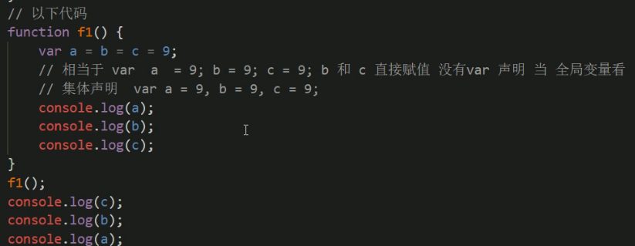

最後一個console.log(a);為undefined. 因為它是局部變量。

B C 為全局變量

5.0 JS對象-字面量創建對象

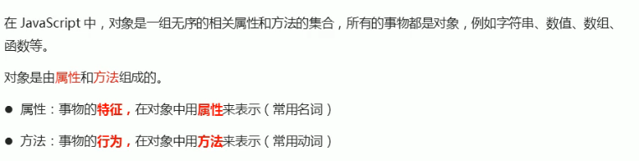

三種創建對象的方法:

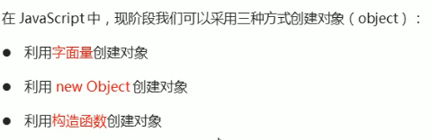

對象的調用

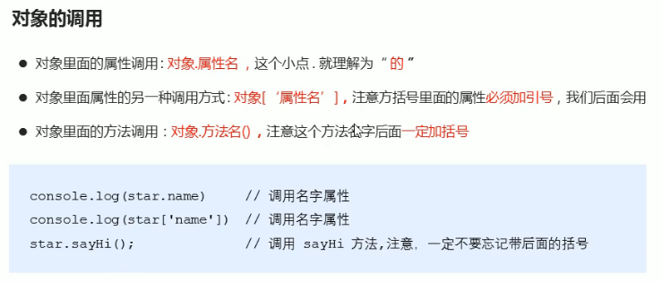

變量 屬性, 函數 方法 的區別

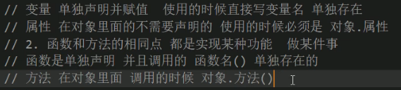

5.1 JS對象-new Object創建對象

  var obj = new Object(); *// 創建一個空對象*

        obj.uname = '王四郎';

        obj.age = 18;

        obj.sex = '女';

        obj.sayHi = function() {

            console.log('Hi~');

        };

        console.log(obj.uname);

        console.log(obj['sex']);

        obj.sayHi();

5.2 JS對象-構造函數 創建對象

注意, 構造函數名 首字母要大寫。

function Star(*uname*, *age*, *sex*) { *// Star不是對象, 是泛指的 類class*

            this.uname = *uname*;

            this.age = *age*;

            this.sex = *sex*;

        }

        var data1 = new Star('peter', 18, '男'); *// 調用構造函數*

*data1 是對象, 有unmae , age ,sex屬性*

*調用構造函數, 必須用new。

在構造函數內用this.屬性/方法名 = 賦值。

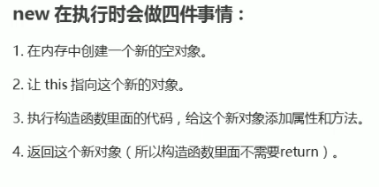

5.3 for-in 語句

for-in 常用於 對象的編歷。

*//for-in 常用於 對象的編歷*

        var obj = {

            name: 'peter',

            age: 18,

            sex: '男'

        } // *k for key*

        for (var k in obj) { *//    for-in 是個循環*

            console.log(k); *// 輸出 屬性名*

            console.log(obj[k]); *//輸出 屬性值*

        }

6.0 內置對象

JS中對象有3種: 自定義對象, 內置對象, 瀏覽器對象。

自定義對象, 內置對象是JS基礎, 屬於ECMAScript;

瀏覽器對象屬於JS獨有的, 在JS API會說明。

內置對象就是JS 自帶的一些對象, 供給開發者使用eg. 屬性,方法。

JS 有多個內置對象: Math Date Array String等…

MDN 文檔查閱

*****

<https://developer.mozilla.org/zh-CN/>

MDN 文檔查閱

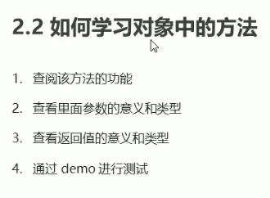

Math.max() 返回一組數中的最大值。

Math不是構造器(構造函數)

Math.PI 是屬性

Math.max() 是方法

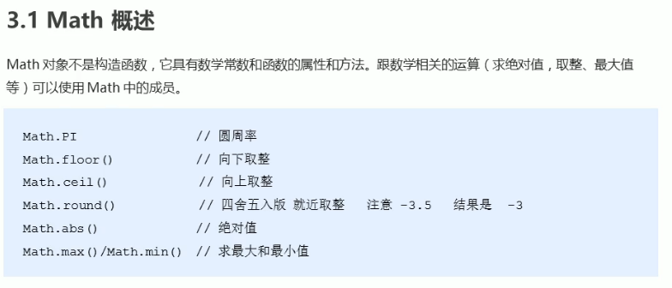

*// 得到兩個數之間的隨機整數 并且 包含這2個整數*

        function getrandom(*min*, *max*) {

            return Math.floor(Math.random() * (*max* - *min* + 1)) + *min*;

        }

*****

6.3 Date日期對象

Date() 是構造函數, 必須用new來調用創建。

如果date() 沒參數,返回系統當前時間。

日期格式化

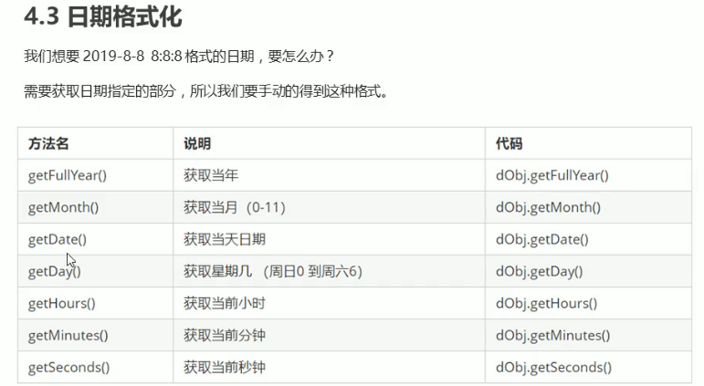

Date 總秒數 (時間戳)

*// 總秒數 由1970年1月1日開始 時間戳*

ValueOf() / getTime()

簡寫1:

var date = +new Date();

簡寫2:

Console.log(Date.now());

6.4 倒計時

用未來的時間戳 減 現在的時間戳

d = parseInt(總秒數/60/60/24); //計天數

h = parseInt(總秒數/60/60%24); //計小時

m = parseInt(總秒數/60%60); //計分

s = parseInt(總秒數%60);//計秒

6.5 數組

var arr1 = new Array(2); 這是創建一個length為2 的數組, 但現在空元素。

var arr2 = new Array(2,1); 這是等於[2,1] arr2有2個元素, 2和1。

6.5檢測是否為數組

*// 檢測是否為數組*

*// (1) instanceof Array檢測是否為數組*

        var arr1 = [];

        var obj1 = {};

        console.log(arr1 instanceof Array);

        console.log(obj1 instanceof Array);

*// (2) Array.isArray(arrx);*

        console.log(Array.isArray(arr1));

        console.log(Array.isArray(obj1));

6.6 添加/刪除數組元素的方法

Push() pop() unshift() shift()

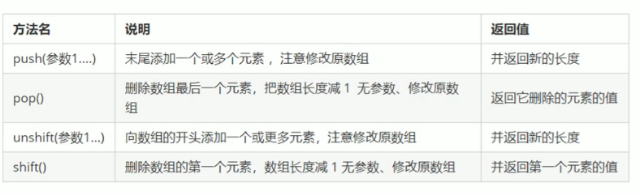

6.7 數組排序reverse sort

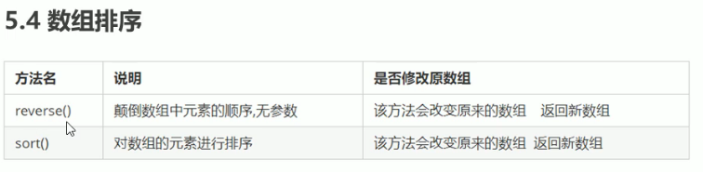

Sort() 只能升序單位數, 一有雙位數就bug了, 沒用的。

我們要改。

arr.sort(function(*a*, *b*) {

            return *a* - *b*; *//升序*

*// return b - a ; 降序*

        });

6.8 數組索引方法

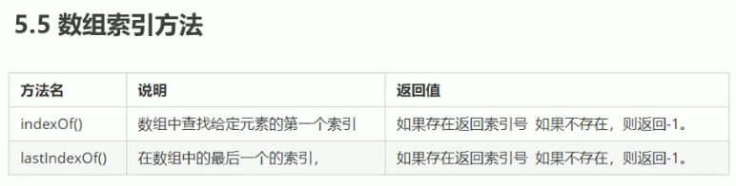

6.9 數組去除重複(重點案例)

思想: 編歷舊數組, 組成新數組, 如果新數組已經有該數據,就不複製該數據。

newarr.indexOf(arr[i]) == -1 沒有該元素返回-1。

6.9.5 數組轉換為字符串

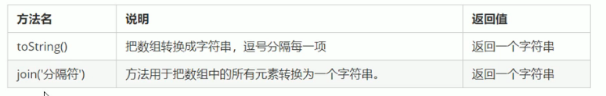

toString() 默認 , 為分隔符

Join可以自定分隔符。

6.10 基本包裝類型

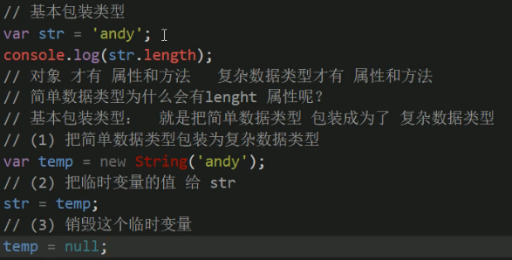

*****

字符串不可變

字符串看上去改變了內容, 但只是地址改變(新內容開闢了新內存空間)了,

原本的內容沒有消失。

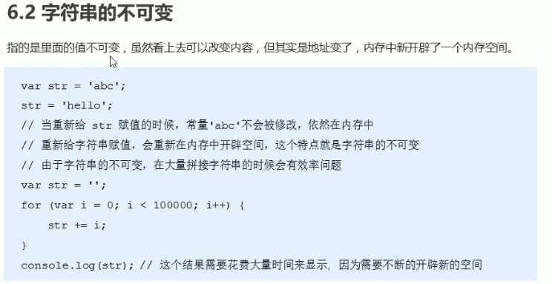

6.11 根據字符串返回位置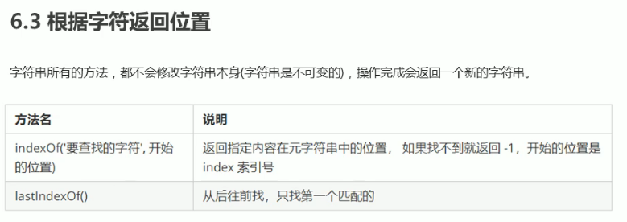

6.12 根據位置返回字符 (重點)

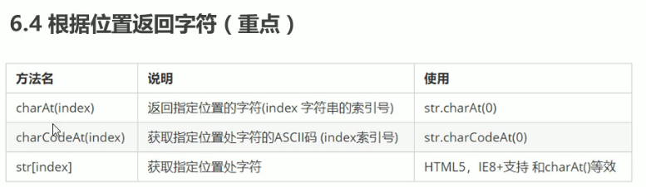

charCodeAt() 目的: 判斷用戶按了keyboard中的那個key。

charCodeAt() 返回ASCCII碼

6.14 字符串操作方法(重點)

concat substr slice sbustring

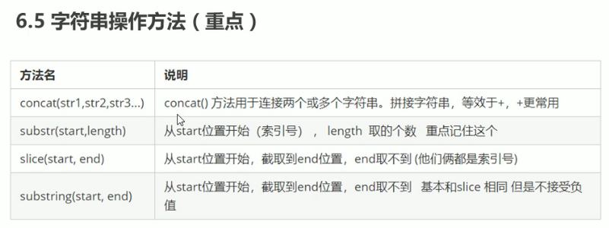

substr的length不寫默認為無限(後面的字全要)

6.15 替換字符串 (過濾文字)

split(); split(‘分隔符’);

replace(‘原文字’,’新文字’) 只改第一個滿足條件的字符

<script>

*// 1 替換字符串 replace('被替換字符' , '替換的新字符')  只會替換第一個滿足條件的字符*

        var str = '風火山林,今天天氣十分好!';

        console.log(str.replace('今天', '昨天'));

*// 替換'abcoefoxyozzopp'里面所有的o為*   (過濾文字)*

        var str2 = 'abcoefoxyozzopp';

        while (str2.indexOf('o') !== -1) {

            str2 = str2.replace('o', '*')

        }

        console.log(str2);

*// 2 字符轉換為數組 split('分隔符')*

        console.log(str.split(','));

        var str3 = 'red pink blue';

        console.log(str3.split(' '));

        var str4 = 'red , pink , blue';

        console.log(str4.split(','));

    </script>

簡單數據類型(值類型) 和 複雜數據類型(引用類型)

在JS中null 是一個空對象 object

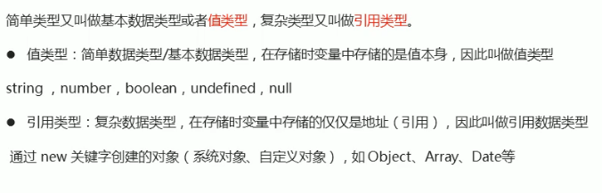

簡單數據類型(值類型) 放棧區

複雜數據類型(引用類型) 放堆區

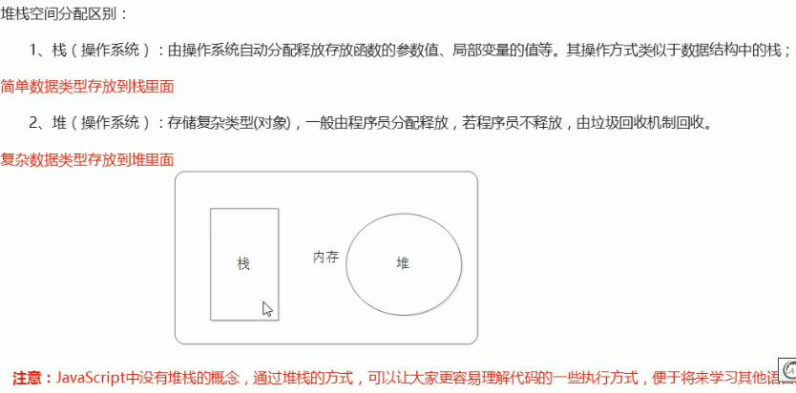

JS基礎階段 和 Web APIs階段

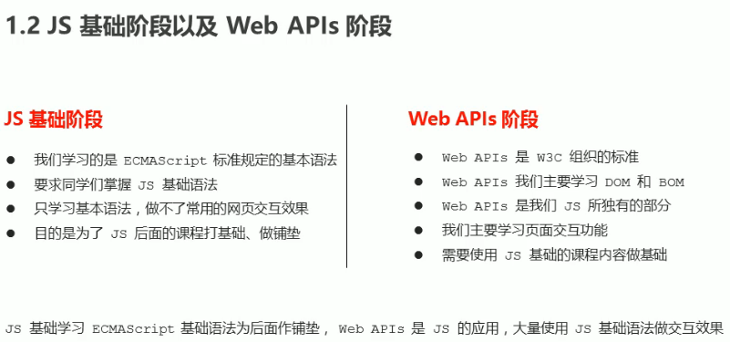

API

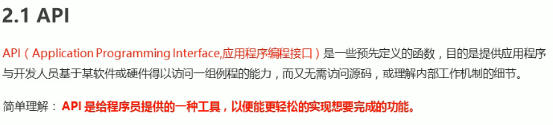

Web API

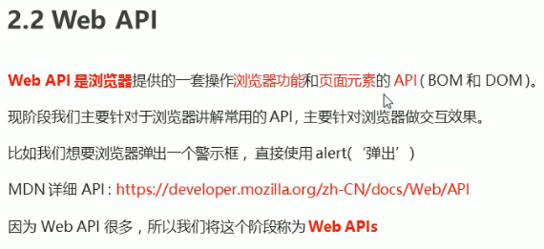

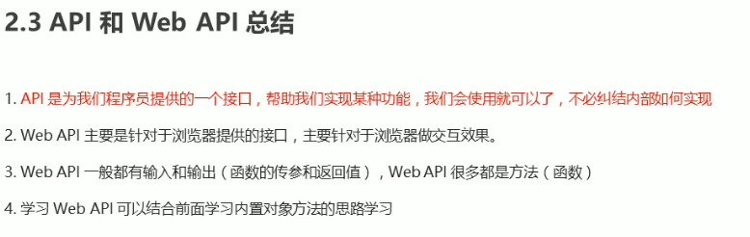

Web API 很多都是方法(函數)。

什麼是DOM

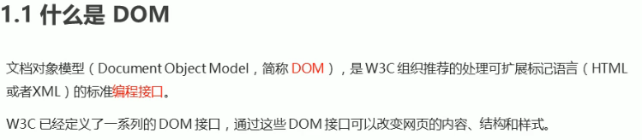

DOM 文檔對象模型

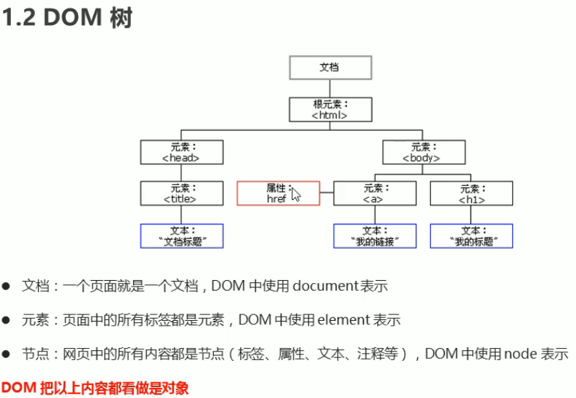

獲取頁面元素

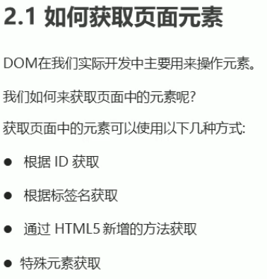

7.0 getElementById()獲取元素

### Document.getElementById [返回值](https://developer.mozilla.org/zh-CN/docs/Web/API/Document/getElementById#%E8%BF%94%E5%9B%9E%E5%80%BC)

返回一个匹配到 ID 的 DOM [Element](https://developer.mozilla.org/zh-CN/docs/Web/API/Element) 对象。若在当前 [Document](https://developer.mozilla.org/zh-CN/docs/Web/API/Document) 下没有找到，则返回 null。

console.dir(); 打印輸入的元素對象的 屬性和方法

7.1 getElementsByTagName() 獲取 對象的集合

Document.getElementsByTagName(li);

獲取頁面中所有的li

以偽數組形式存儲的。

如果頁面中沒有該元素, 返回的是一個 空的偽數組。

根據父元素 查找元素對象 (****父元素必須為 單個指定的元素)

Element.getElementsByTagName();

var ol = document.getElementById('ol');

        console.log(ol.getElementsByTagName('li'));

先由id 指定一個父元素,再Element.getElementsByTagName();

7.2 getElementsByClassName() 根據類名獲得某些元素的集合

var boxs = document.getElementsByClassName('box');

        console.log(boxs);

7.3 querySelector();

querySelector(); 返回指定 選擇器的第一個元素對象。

*// .querySelector();   返回指定選擇器的第一個元素對象*

 var re1 = document.querySelector('.box');

        console.log(re1);

        var re2 = document.querySelector('#nav');

        console.log(re2);

        var re3 = document.querySelector('li');

        console.log(re3);

querySelectorAll(); 返回指定所有的 選擇器

7.4 獲取特殊元素(body,html)

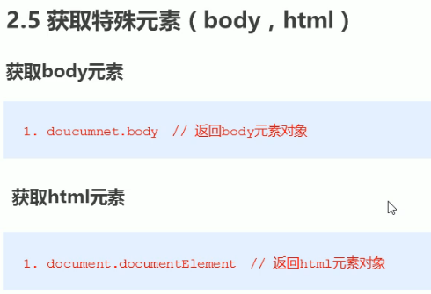

document.body;

document.documentElement;

7.5 JS 事件觸發

事件由三部分組成: 事件源, 事件類型, 事件處理程序 (事件三要素)

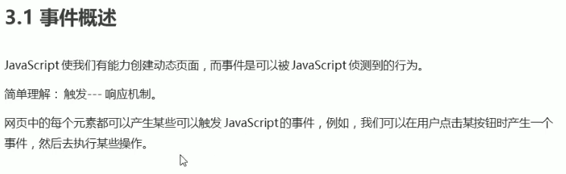

*// 事件源: 事件被誰觸發的對象  這裡是 按鈕  (獲取事件源)*

        var btn = document.getElementById('btn');

*// 事件類型: 如何觸發 什麼事件 比如點擊滑鼠(onclick) 鼠標經過  鍵盤按下*

*// btn.onclick*

*// 事件處理程序: 通過一個函數賦值的方式 完成*

        btn.onclick = function() {

            alert('你點了一下,你好!');

        }

事件執行的步驟

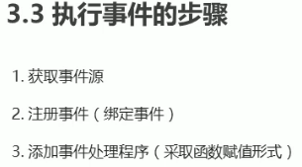

*// (獲取事件源)*

        var divbtn = document.querySelector('div');

*// divbtn.onclick (綁定事件, 注册事件)*

*// (添加事件處理程序)*

        divbtn.onclick = function() {

            console.log('我被點了');

        }

常見的鼠標事件

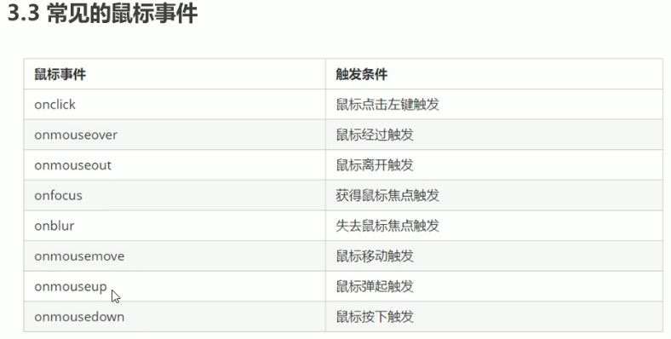

onclick onmouseover onmouseout onfocus onblur onmousemove onmouseup onmusedown

7.6 操作元素

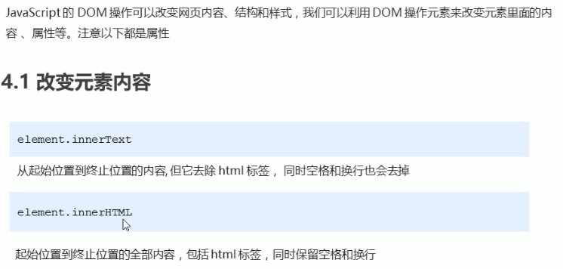

7.7 innerText和innerHTML 區別

innerText:

不可用html標簽 *(讀的時候:去除空格和換行)*

innerHTML: W3C推荐用

可用html標簽 *(讀的時候:保留空格和換行)*

7.8 常用元素的屬性操作

innerText innerHTML 改變元素內容

src href

id alt title

7.10 表單元素屬性操作

Type value checked selected disabled

btn.onclick = function() {

            text.value = '改變了!';

            btn.disabled = true; *// 使button按了之後 不能再用 disabled*

        }

this.disabled = true; // 也可以disabled

7.11 隱藏密碼案例

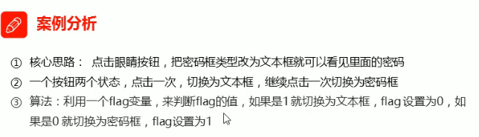

算法重點:利用一個flag變量。

var eye = document.getElementById('eye');

        var pwd = document.getElementById('pwd');

        var flag = 0;

        eye.onclick = function() {

            if (flag == 0) {

                pwd.type = 'text';

                eye.src = 'images/open eyes.png';

                flag = 1;

            } else {

                pwd.type = 'password';

                eye.src = 'images/close eyes.png';

                flag = 0;

            }

        }

7.12 樣式屬性操作

通過JS修改元素的大小,顏色,位置等…

element.style 行內樣式操作

element.className 類名樣式操作

div.onclick = function() {

            this.style.backgroundColor = 'purple';

        }

CSS的行內樣式 權重高!!! 所以有效。

7.13 關閉廣告案例

利用display:block; 和 display:none;

7.14 循環精靈圖案例

利用for循環設置一組元素的精靈圖背景。

用於 定好比例的精靈圖。

7.15 顯示隱藏文本框內容

Onfocus 得到焦點

Onblur 失去焦點

text.onfocus = function() {

            if (this.value === '手機') {

                this.value = '';

            }

            this.style.color = '#333';

        }

        text.onblur = function() {

            if (this.value === '') {

                this.value = '手機';

            }

            this.style.color = '#ccc';

        }

7.16 通過className更改元素樣式

element.style 行內樣式操作

element.className 類名樣式操作

原理:

 .change {

            width: 300px;

            height: 250px;

            background-color: aqua;

            font-size: 25px;

            margin: 50px auto;

        }

this.className = 'change';

1先在CSS內 定一個新類,而且定好樣式。

2之後利用JS function　給這個 標簽 加上(賦予)類。

注意:

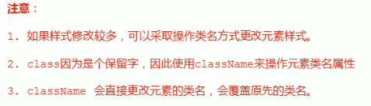

如果想要保留原先類名, 就要在更改時一同加上 (多類名選擇器)eg:

<div class=”first”> </div>

this.className = ‘first change’;

7.17 密碼框驗證信息

var pwd = document.querySelector('.pwd');

        var message = document.querySelector('.message');

        pwd.onblur = function() {

            if (pwd.value.length < 6 || pwd.value.length > 16) {

                message.className = 'message error';

                message.innerHTML = '輸入的位數要求6~16位';

            } else {

                message.className = 'message right';

                message.innerHTML = '輸入正確';

            }

        }

操作元素是 DOM 核心內容

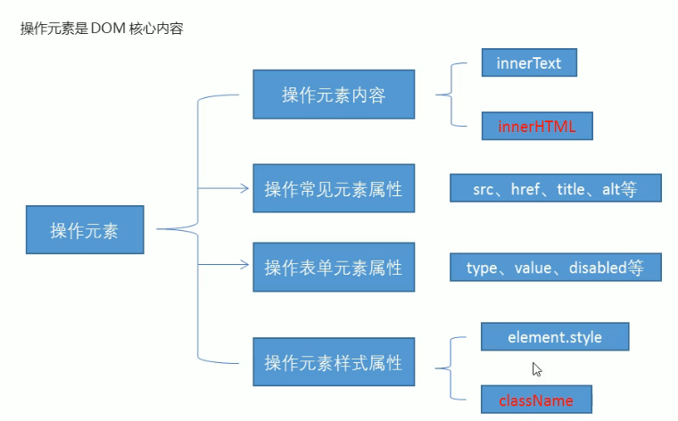

8.0排他思想(算法)

利用循環的排他思想

1.所有元素全部清除樣式(排他)

2.給當前元素單個改樣式(留下自己)

8.1 換膚(背景)效果(重點)

 <script>

        var imgs = document.querySelector('.box').querySelectorAll('img');

        for (var i = 0; i < imgs.length; i++) {

            imgs[i].onclick = function() {

*// console.log(this.src);*

                document.body.style.backgroundImage = 'url(' + this.src + ')';

            }

        }

    </script>

8.2 表格隔行變色效果

Onmouseover鼠標經過

Onmouseout 鼠標離開

8.3 表單全選,取消全選案例(重點)

thCheckbox.onclick = function() {

            for (var i = 0; i < checkboxs.length; i++) {

                checkboxs[i].checked = this.checked;

            }

        }

*// 如果4個都checked, thCheckbox也要自動checked*

        for (var i = 0; i < checkboxs.length; i++) {

            checkboxs[i].onclick = function() {

*// flag控制全選是否選中*

                var flag = true;

                for (var i = 0; i < checkboxs.length; i++) {

                    if (!checkboxs[i].checked) {

                        flag = false;

                    }

*// 只要有一個checkboxs是 unchecked, flag就= false*

                }

                thCheckbox.checked = flag;

            }

        }

Checked 有 true flase值。

8.4自定義屬性值的操作

獲取自定義屬性值

element.屬性 只能獲取內置屬性值

element.getAttribute(‘屬性’); 可獲得自定義屬性值

我們程序員自己添加的屬性,稱為自定義屬性。

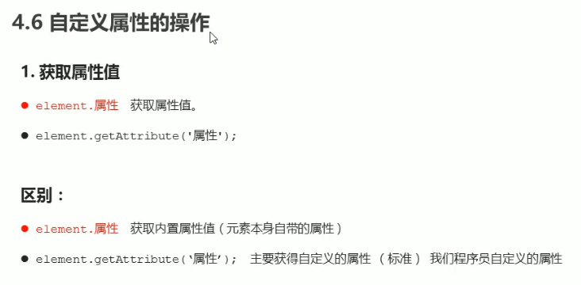

設置 元素屬性值

element.屬性 = ‘值‘ 設置內置屬性值

element.setAttribute(‘屬性’,’值’);

移除元素屬性

Element.removeAttribute(‘屬性’);

8.5 tab欄切換案例(重點)

 <script>

        var tab_list = document.querySelector('.tab_list')

        var lis = tab_list.querySelectorAll('li');

        var items = document.querySelectorAll('.item');

        for (var i = 0; i < lis.length; i++) {

            lis[i].setAttribute('index', i); *// 給小li index自定義屬性*

            lis[i].onclick = function() {

*//排他*

                for (var i = 0; i < lis.length; i++) {

                    lis[i].className = '';

                }

                this.className = 'current';

*// 下面顯示內容模塊*

                var index = this.getAttribute('index');

*// console.log(index);*

*//排他*

                for (var i = 0; i < items.length; i++) {

                    items[i].style.display = 'none';

                }

                items[index].style.display = 'block';

            }

        }

    </script>

8.6 H5自定義屬性

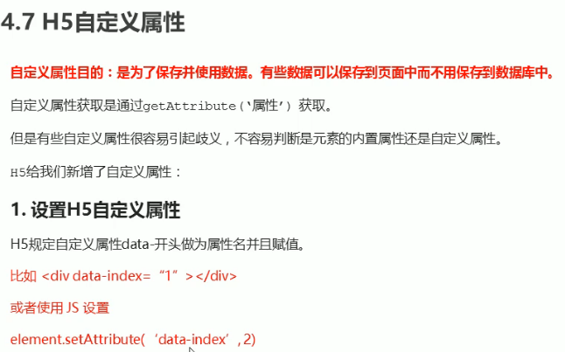

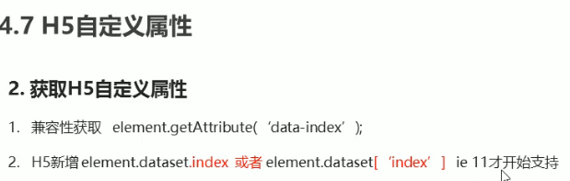

dataset

<div getTime="20" data-index="2" data-list-name="andy"></div>

    <script>

        var div = document.querySelector('div');

        console.log(div.getAttribute('getTime'));

        div.setAttribute('data-time', 20)

        console.log(div.getAttribute('data-index'));

*// H5新增的獲取自定義屬性的方法*

*// dataset是一個集合, 存放了 所有以data- 開頭的自定義屬性*

        console.log(div.dataset);

        console.log(div.dataset.index);

        console.log(div.dataset['index']);

*// 如果自定義屬性有多個- 鏈接的單字, 我們獲取時用 駝峰命名法*

        console.log(div.dataset.listName);

        console.log(div.dataset['listName']);

    </script>

8.7 節點操作

獲取元素通常使用兩種方法:

1利用DOM提供的方法

Document.getElementById()

Document.getElementByTagName()

Document.querySelector()

2利用節點層級關系獲取元素:

利用父子兄節點關系獲取元素

頁面中所有的內容都是節點(標簽,屬性,文本,注釋),

在DOM中 節點使用node來表示。

一般地,節點至少擁有

nodeType(節點類型), nodeName(節點名稱), nodeValue(節點值),

這三個基本屬性。

元素節點 nodeType為 1

屬性節點 nodeType為 2

文本節點 nodeType為 3 (文本節點包含文字,空格,換行等…)

我實際開發中,節點操作主要操作的是元素節點。

節點層級

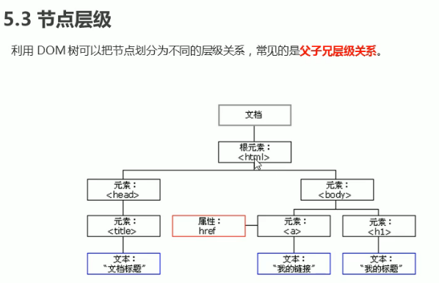

父級節點 parentNode

var closeBtn = document.querySelector('.close-btn');

var box = closeBtn.parentNode;

得到的是,離元素最近的父級節點。

如果找不到父級節點,返回null。

子節點 parentNode.childNodes(標準)

返回得到的是一個集合。 ***包含 元素節點,文本節點….

元素節點 nodeType為 1

屬性節點 nodeType為 2

文本節點 nodeType為 3

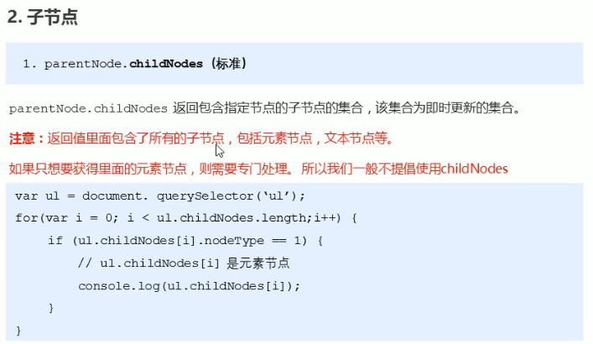

***

子節點 parentNode.children (非標準)

parentNode.children只返回元素節點。

8.8 節點操作-子節點頭尾

firstChild (返回childNode內的childNode [0] 第一個節點)

lastChild(返回childNode內的childNode [last] 最後一個節點)

我們通常想要第一個*元素節點*, 所以用另一種代碼。

firstElementChild

lastElementChild

這2種代碼有兼容性問題。

解決方法:

children[0] 實際開發也比較常用這種 firstElementChild

children[element.children.length - 1] lastElementChild

8.9 下拉菜單案例

<script>

        var nav = document.querySelector('.nav');

        var lis = nav.children;

        for (var i = 0; i < lis.length; i++) {

            lis[i].onmouseover = function() {

                this.children[1].style.display = 'block';

            }

            lis[i].onmouseout = function() {

                this.children[1].style.display = 'none';

            }

        }

    </script>

***使用children前,要先聲明定義 父和children。

8.10 兄弟節點

node.nextSibling 返回當前元素的下一個兄弟節點, 找不到會返回null。

也是包含所有節點(文本節點,元素節點…)。

但通常得到的是 文本節點。

node.previousSibling返回當前元素的上一個兄弟節點, 找不到會返回null。

也是包含所有節點(文本節點,元素節點…)。

node.nextElementSibling 返回下一個 元素節點 , 找不到會返回null。

node.previousElementSibling返回下一個 元素節點 , 找不到會返回null。

ElementSibling有兼容性問題。

解決方法: 封裝一個兼容性函數。

*// 解決方法: 封裝一個兼容性函數。*

        function getNextElementSibling(*element*) {

            var el = *element*;

            while(el=el.nextSibling){

*// while (el = el.nextSibiling)會一直找下一個*

                if(el.nodeType == 1) {

                    return el;

                }

            }

            return null;

        }

8.11 創建和添加節點

Eg. 留言: 創建新的節點

先創建,再添加。

創建節點

document.createElement(‘tagName’);

tagName為HTML元素

也稱為 動態創建元素節點。

添加節點

1 node.appendChild(child) node父級 child 子級

node.appendChild(child)將一個節點添加到指定父節點的子節點列表未尾。

類似於CSS的after。

2 node.insertBefore(child , 指定元素)

node.insertBefore(child , 指定元素) 將一個節點添加到指定父節點的指定子節點的前面。

8.12 簡單版留言案例

案例分析

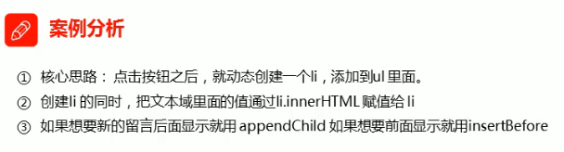

8.13 刪除節點

node.removeChild(child) 從dom中刪除一個子節點, 返回刪除的節點。

刪除父節點中的子節點。

href=”#” 會轉跳到# 如果不想轉跳 可以用:

href=”javascript:void(0);” 或href=”javascript:;”

li.innerHTML = textarea.value + "<a href='javascript:;'>delete</a>";

*// 刪除元素*

                var as = document.querySelectorAll('a');

                for (var i = 0; i < as.length; i++) {

                    as[i].onclick = function() {

*// node.removeChild(child); 刪除的是 li 當前a所在的li  this.parentNode;*

                        ul.removeChild(this.parentNode);

                    }

                }

8.15 節點操作-複製節點

node.cloneNode()

node.cloneNode(true) 深拷貝, 會複製節點本身和里面的所有子節點。

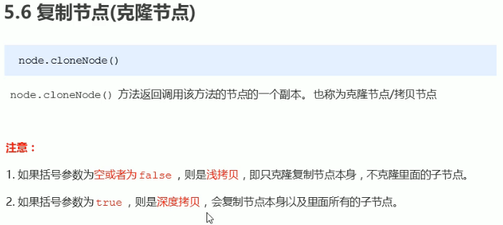

8.16 動態生成表格案例(重點)

案例分析

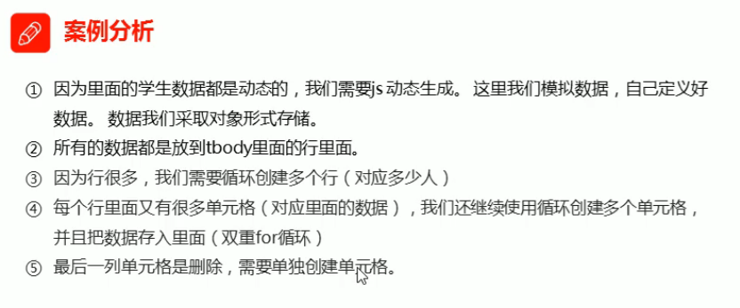

8.17 三種動態創建元素區別

document.write()

element.innerHTML

document.createElement()

document.write()是直接將內容寫入頁面的內容流,

但是如果在文檔流執行完畢,則會導致頁面全部重繪。

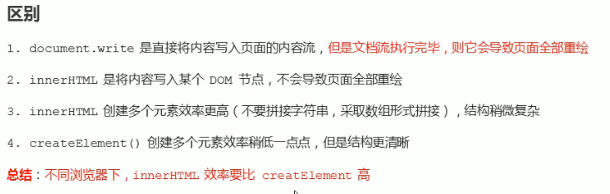

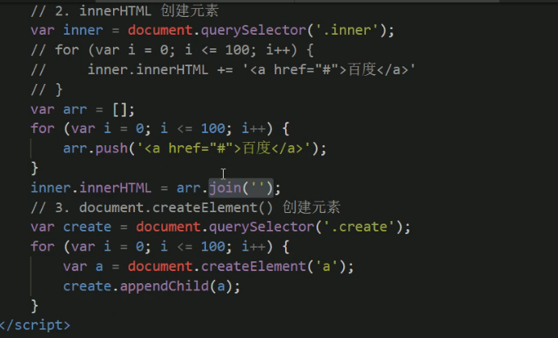

8.18 DOM重點核心

Document Object Model文檔對象模型, 是標記語言的編程接口。

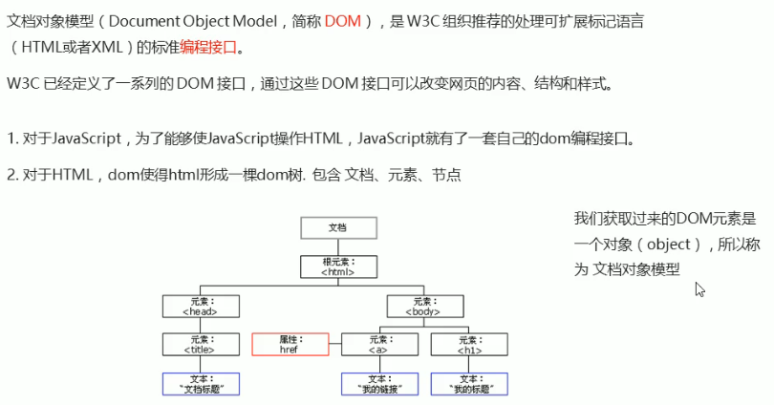

DOM操作, 主要是針對元素的操作,

主要有 創建,增,刪,改,查,屬性操作,事件操作。

創建

document.write()

element.innerHTML

document.createElement()

增

appendChild

insertBefore

刪

removeChild

改

主要修改DOM的元素屬性, 元素內容,屬性,表單的值等…

修改元素屬性: src href title等.

修改普通元素內容: innerHTML, innerText

修改表單元素: value, type, disabled等

修改元素樣式: style , className

查

主要獲取查詢DOM的元素

1.DOM提供的API方法: getElementById getElementByTagName 古老用法

2.H5提供的新方法: querySelector querySelectorAll

3.利用節點操作獲取元素:

父(parentNode)

子(childNodes 不推荐)(children 取元素)

兄(previousSibling nextSibling不推荐)

(previousElementSibling nextElementSibling 最元素)

屬性操作

主要針對於自定義屬性

setAttribute : 設置DOM屬性

getAttribute : 得到DOM屬性

removeAttribute : 移除屬性

事件操作

鼠標事件

onclick

onmouseover

onmouseout

onfocus

onblur

onmousemove

onmouseup

onmusedown

9.0 注册事件(綁定事件)的兩種方式

傳統注册事件 : 唯一性

方法監聽注册事件 addEventListener:同一個元素同一個事件可注册多個監聽器

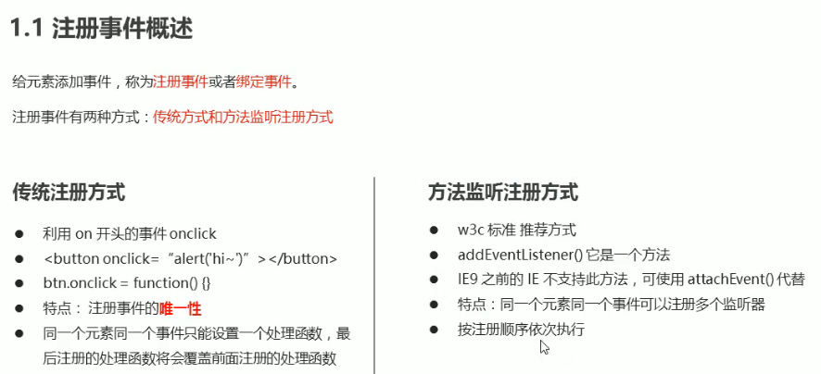

eventTarget.addEventListener(type, listener, useCapture);

type: 事件類型字符串, 比如’click’ , ‘mouseover’, 注意不要帶 on

listener: 事件處理函數, 事件發生時, 會調用該監聽函數

useCapture: 可選參數, 是個boolean值 默認false。

attachEvent() 為了兼容性而用

attachEvent(eventNameWithOn, callback)

eventNameWithOn: 事件類型字符串, 要帶on 比如’onclick’

callback: 事件處理函數, 事件發生時,會調用函數

attachEvent() 兼容性封裝函數

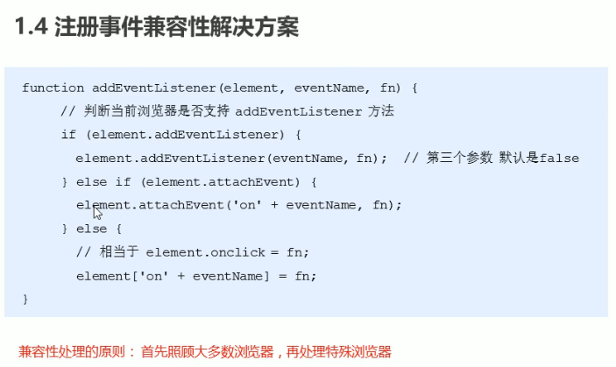

9.1 刪除事件

傳統注册事件(刪除事件)

element.onclick = null; 事件無效化

方法監聽注册事件(刪除事件)

eventTarget.removeEventListener(type, listener , useCapture)

divs[1].addEventListener('click', fn1)

        function fn1() {

            alert('22');

            divs[1].removeEventListener('click', fn1); *// remove自己*

        }

ie9以下 detachEvent

divs[2].attachEvent('onclick', fn2);

        function fn2() {

            alert('11');

            divs[2].detachEvent('onclick', fn1);

        }

9.2 DOM事件流

DOM事件流分為3個階段:

1. 捕獲階段
2. 當前目標階段
3. 冒泡階段

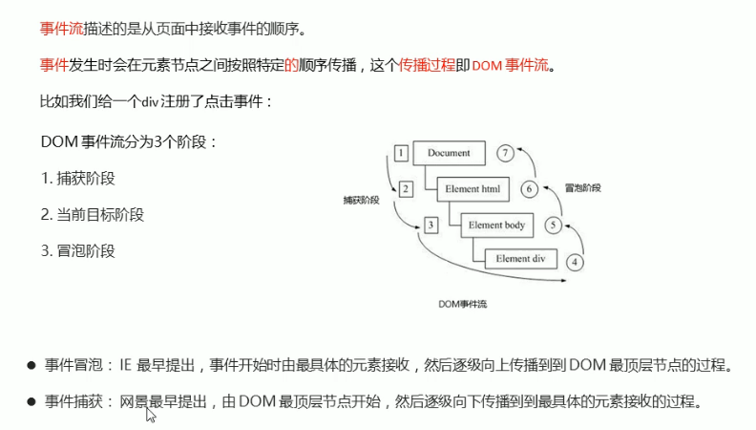

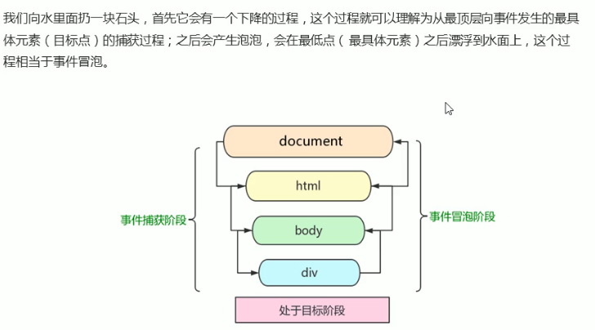

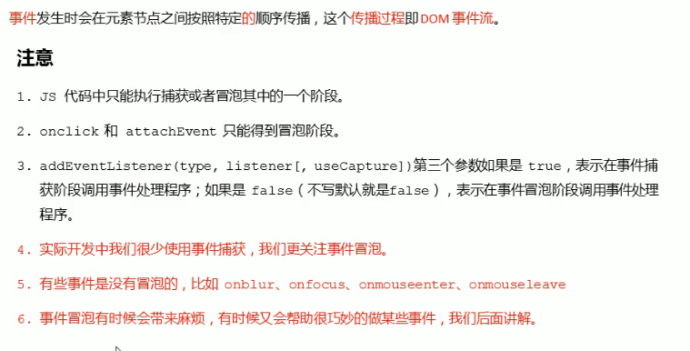

useCapture= true如果在捕獲階段 就會先跑父再到子元素。

我們常用的是 事件冒泡 也就是默認的useCapture = false;

9.3 事件對象

事件對象就是事件的函數的形參。

事件對象只有有了事件才會存在。

它是系統給我們自動創建的, 不需要我們傳遞參數。

事件對象 是我們事件的一系列相關數據的集合。 跟事件相關的, 比如鼠標點擊里面就包含了鼠標的相關信息, 鼠標坐標. 如果是鍵盤事件里面就包含鍵盤事件的信息 比如 判斷用戶按下那個鍵。

事件對象通常命名為 event evt e 。

事件對象有兼容性問題 ie678 是用window.event

console.log(window.event);

兼容性寫法 e = e || window.event;

事件對象常用屬性和方法。

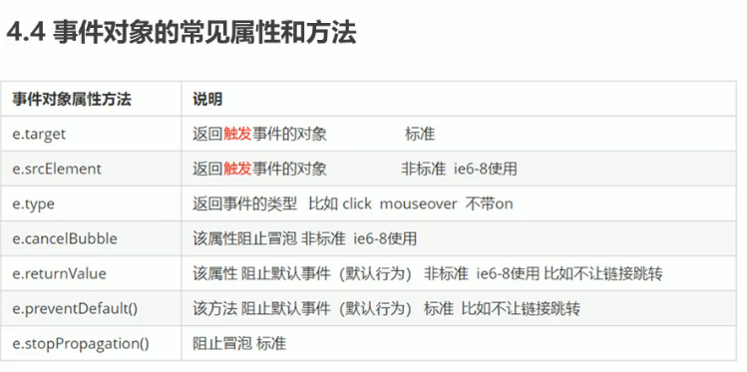

e.target(通常為冒泡的底層&&頁面的最上面層) 和this區別 e.srcElement

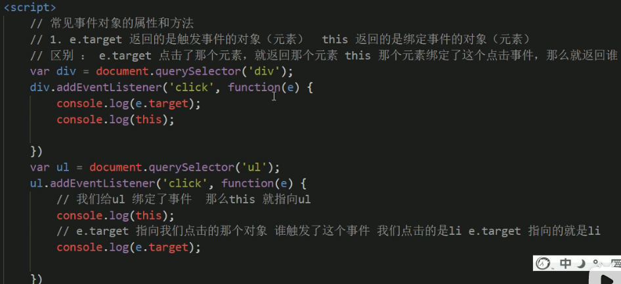

9.4 e.type與阻止默認行為

阻止默認行為

*e*.preventDefault();

a.addEventListener('click', function(*e*) {

*e*.preventDefault();

        });

9.5 阻止冒泡

阻止冒泡實用場景: 比如我想點一下father內的son

但因為冒泡事件 我按了son之後會發生father的事件。

這時就要用到 阻止冒泡 stopPropagation

e.stopPropagation(); 方法

兼容性寫法

e.cancelBubble = true;

9.6 事件委託(代理,委派)

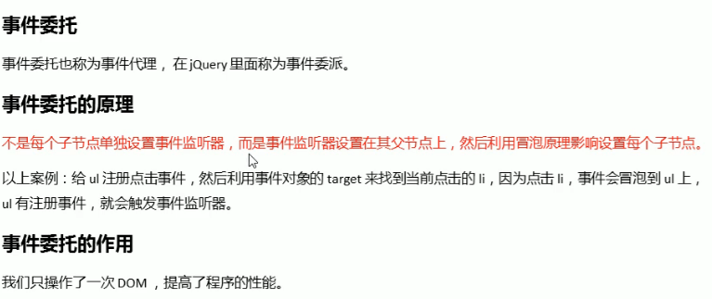

在父節點下 利用 e.target

var ul = document.querySelector('ul');

        ul.addEventListener('click', function(*e*) {

*//e.target 可以得到點擊的對象*

*e*.target.style.backgroundColor = 'pink';

        });

事件委託優點: 提升性能效率

9.7常用的鼠標事件

9.7.1禁止鼠標右鍵菜單contextmenu

contextmenu主要控制應該何時顯示上下文菜單,

主要用於程序員取消默認的上下文菜單。

全個文檔的contextmenu都不可用。e.preventDefault();

document.addEventListener(‘contextmenu’ , function(e) {

e.preventDefault();

});

9.7.2 禁止鼠標選中 (selectstart 開始選中)

document.addEventListener(‘selectstart’, function(e) {

e.preventDefault();

});

event e 事件對象

9.8 鼠標事件對象mouseEvent

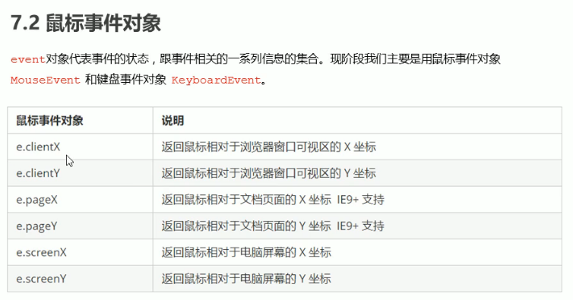

e.clientX 鼠標在可視區的X坐標

e.pageX 相對於文檔頁面的X坐標 (最常用)

e.screenX 相對於電腦屏幕的X坐標 (最少用)

9.9 跟隨鼠標圖像案例 onmousemove

利用mousemove onmousemove

圖片不占位置, 我們使用position: absolute;

利用page x y 和 top left;

 var img = document.querySelector('img');

        document.addEventListener('mousemove', function(*e*) {

            var x = *e*.pageX;

            var y = *e*.pageY;

*// !!!要記得給px單位*

            img.style.top = y + 'px';

            img.style.left = x + 'px';

        });

9.10 常用的鍵盤事件

onkeyup

onkeydown

onkeypress

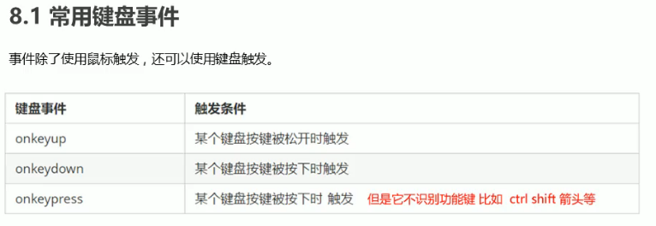

keydown 和keypress如果按下不放開手會一直更新按下次數(不停觸發)。

觸發順序一定是先onkeydown -> onkeypress ->onkeyup。

9.11鍵盤事件對象keyBoardEvent

keycode 返回鍵的ASCII碼值。keyup keydown只返回字母大寫ASCII碼。

keypress 會區分字母大小寫不同的ASCII碼。

MDN說現在不用keycode 可以去查閱key 或 code 的文檔

9.12京東按鍵search案例

案例分析:

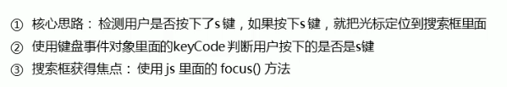

search.focus();

HTMLElement.focus() 方法用于设置焦点，如果被指定的元素可以获取到焦点，焦点就会被设置到该元素上。得到焦点的元素会作为键盘导航时的当前元素/基准元素，也会接收到相应的键盘事件等事件。

9.13 京東快遞查詢放大案例

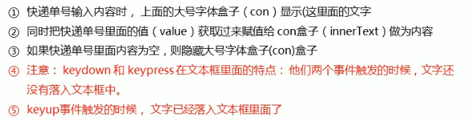

開發中常用keyup 彈起。

10.0 什麼是BOM

BOM (Browser Object Model) 瀏覽對象模型, 它提供了獨立於內容而與瀏覽器窗口進行交換的對象。其核心對象是window。

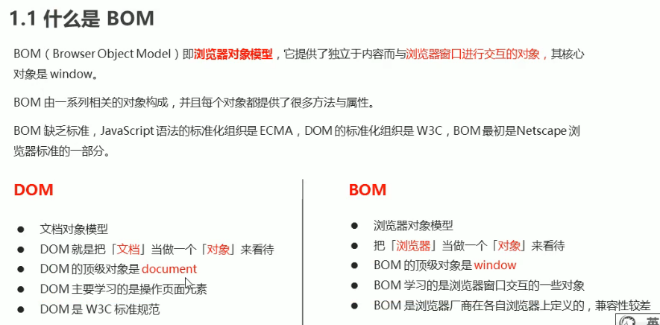

window對象是瀏覽器的頂級對象。具有雙重角色。

1.它是JS訪問瀏覽器窗口的一個接口

2.它是一個全局對象, 定義在全局作用域中的變量,

函數都會變成window對象屬性和方法。

只是我們調用時可以省略window 前面學習的對話框都屬於window對象方法,如alert(); prompt()等

10.1 window對象常見事件-窗口加載事件onload與DOMContentLoaded

window.onload = function…. 或window.addEventListener(‘load’,func..);

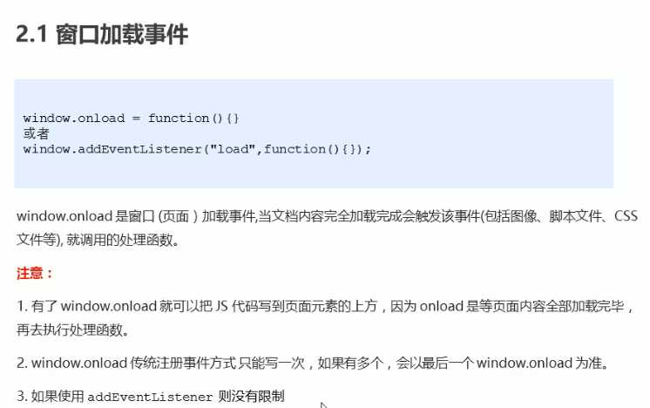

DOMContentLoaded 只使用addEventListener ie9以上兼容

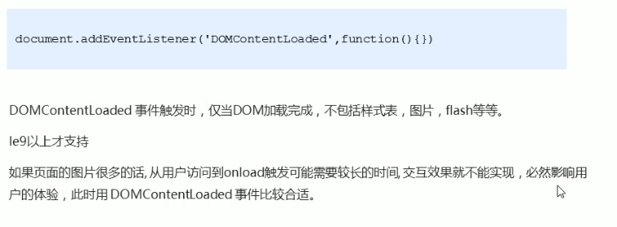

DOMContentLoaded比Load更快就能夠調用

DOMContentLoaded等dom load完就可以調用

Load要等頁面內所有內容都load完才可以調用

10.2 調整窗口大小加載事件

window.onresize = function(){};

window.addEventListener(‘resize’,function(){});

window.onresize調整窗口大小加載事件, 當觸發時就調用的處理函數。

我們常用這個事件完成響應式布局, window.innerWidth當前屏幕的寬度。

10.3 定時器setTimeout

window對象提供2種定時器:

setTimeout()

setInterval()

定時器setTimeout();

window.setTimeout(調用函數 , [延遲的毫秒數]);

該定時器在定時器到期後執行調用函數。

*** 這setTimeout的window在調用時可以省略。

調用函數可以直接寫新函數,

也可以用函數名 調用

setTimeout(callback, 3000);

        setTimeout('callback()', 3000);

頁面中經常有複用的定時器,我們直接給定時器名字 方便複用。

var timer1 = setTimeout(callback, 5000);

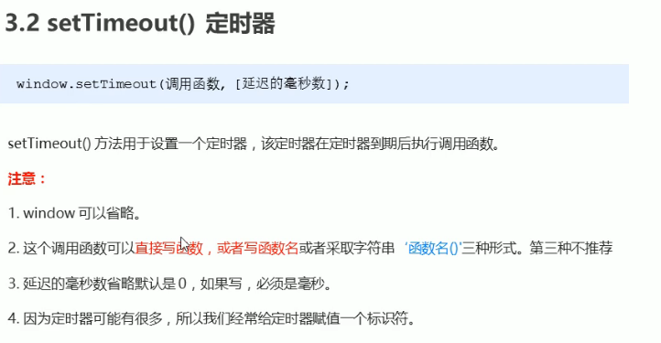

回調函數callback

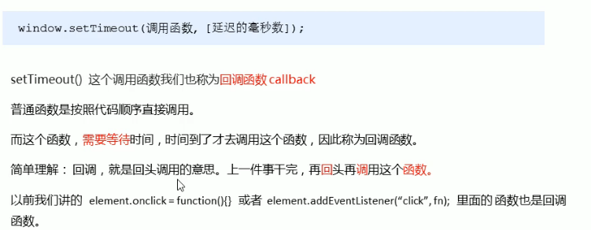

10.5 停止 setTimeout() 定時器

window.clearTimeout (timoutID)

var btn = document.querySelector('button');

        var timer1 = setTimeout(function() {

            console.log('爆了');

        }, 2000);

        btn.addEventListener('click', function() {

            clearTimeout(timer1);

        });

clearTimeout(timer);

10.6 定時器setInterval()

window.setInterval(回調函數 , [間隔毫秒數]);

setInterval() 方法重複調用一個函數, 每隔這個時間, 就去調用一次回調函數

10.7 倒計時效果案例 (重點)

利用setInterval 不停更新

10.7.5 倒計時countDown封裝函數

function countDown(*time*) {

            var nowTime = new Date(); *// 當前時間*

            var inputTime = new Date(*time*); *// 輸入時間 (總毫秒)*

            var leftTime = (inputTime - nowTime) / 1000;

            var d = parseInt(leftTime / 60 / 60 / 24); *//天*

            d = d < 10 ? '0' + d : d;

            var h = parseInt(leftTime / 60 / 60 % 24); *//小時*

            h = h < 10 ? '0' + h : h;

            var m = parseInt(leftTime / 60 % 60); *//分*

            m = m < 10 ? '0' + m : m;

            var s = parseInt(leftTime % 60); *//秒*

            s = s < 10 ? '0' + s : s;

            return d + '天' + h + '小時' + m + '分鐘' + s + '秒';

        }

        console.log(countDown('2022-6-17 19:08:30'));

10.8 停止setInterval() 定時器

window.clearInterval(intervalID);

小心因為局部變量,其他函數無法訪問。

先聲明一個null / undefined的全局變量

 var timer1 = null; *//全局變量*

function fn() {

            console.log('123');

        }

        start.addEventListener('click', function() {

            timer1 = window.setInterval(fn, 1000);

        })

        stop.addEventListener('click', function() {

            window.clearInterval(timer1);

        });

10.9 每60s可發送短信案例

10.10 this指向

誰調用this 指向誰

全局作用域下this指向window (setTimeout也是,因為window.setTimeout)

10.11 JS執行機制(執行隊列)

JS是單線程

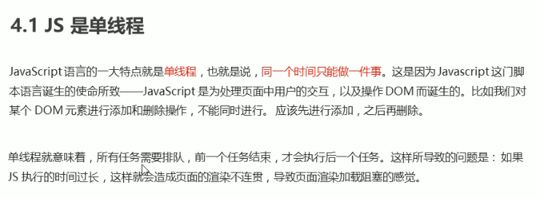

JS同步和異步

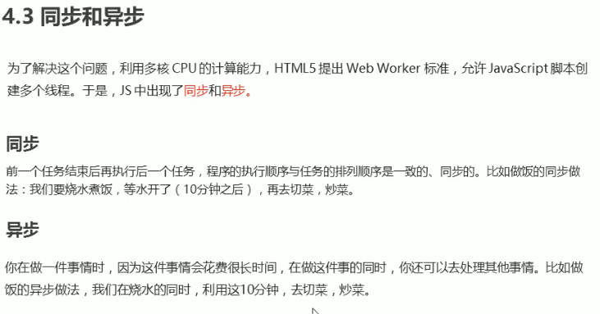



setTimeout 是同步任務,但

回調函數是異步任務:

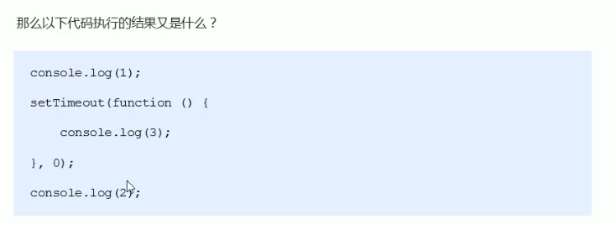

結果會是1 2 3。

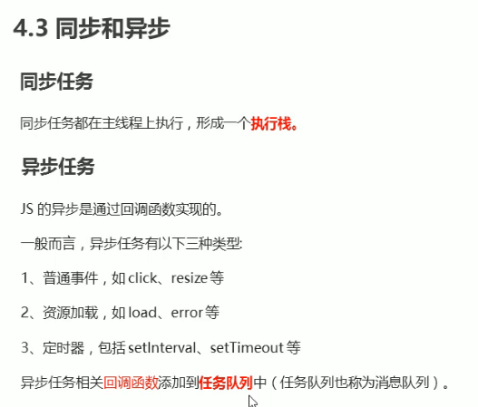

同步任務放在主線程執行棧。

異步任務會放到任務隊列(消息隊列)。

JS執行機制

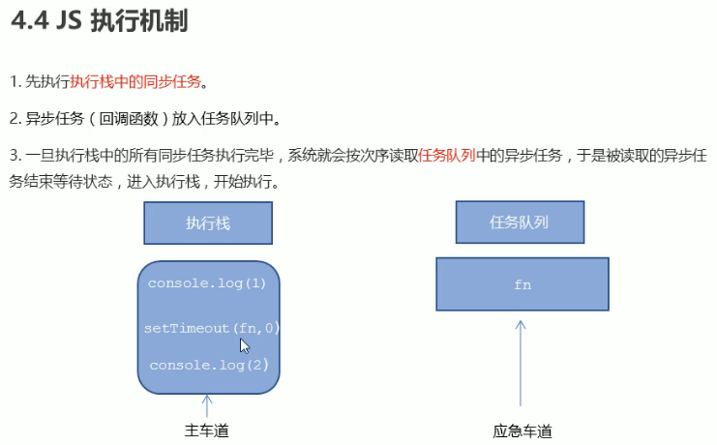

event loop 事件循環

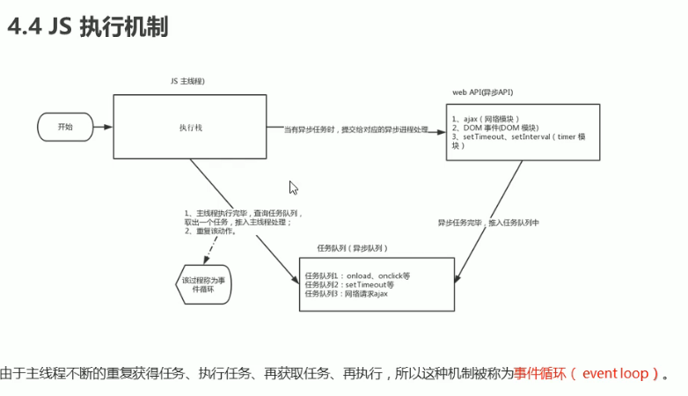

10.12 location對象常見屬性 (返回location對象)

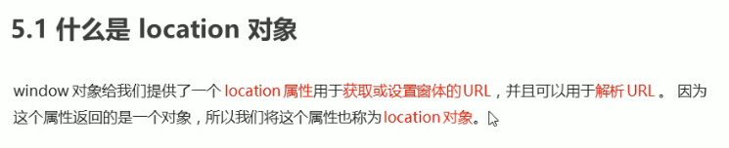

URL (Uniform Resource Locator, URL) 統一資源定位符

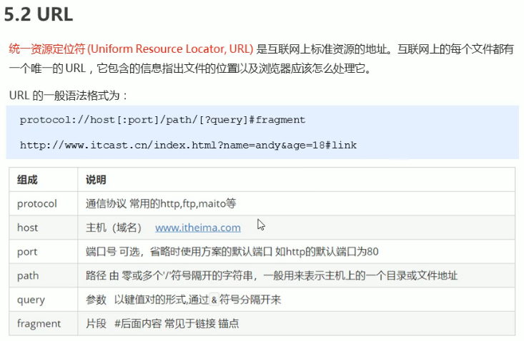

location 對象的屬性

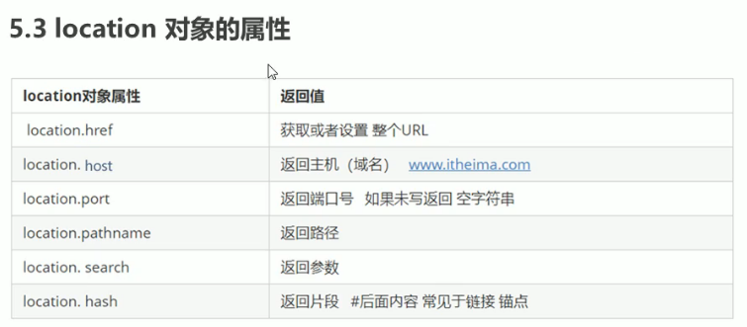

host port pathname hash

重點:

本質上”

window.location:href;

window.location:search

window可以省略

10.13 5秒之前轉跳頁面

var timer = 4;

        div.innerHTML = '將在' + 5 + '秒之後轉跳至首頁';

        var timerF = setInterval(function() {

            if (timer == 0) {

                window.location.href = "https://www.google.com";

            } else {

                div.innerHTML = '將在' + timer + '秒之後轉跳至首頁';

                timer--;

            }

        }, 1000);

10.14 獲取URL參數案例

案例分析

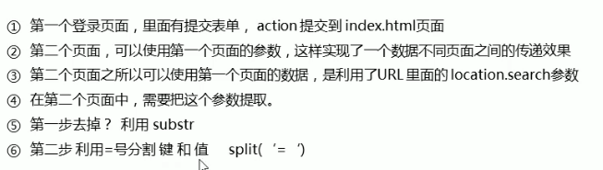

10.15 location對象常見的方法

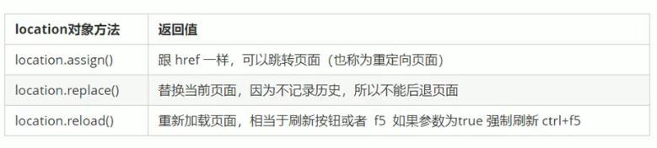

location.assign() 重定向頁面, 有瀏覽記錄歷史可以返回上一頁***

location.replace() 沒有瀏覽記錄歷史。

location.reload()

10.16 navigator對象

最常用userAgent 分判手機/電腦瀏覽器

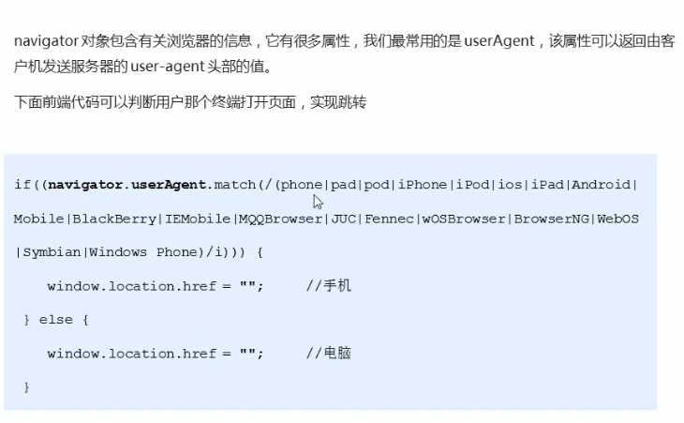

10.17 history對象方法

history.back()

history.forward()

history.go(參數)

https://www.bilibili.com/video/BV1Sy4y1C7ha?p=287

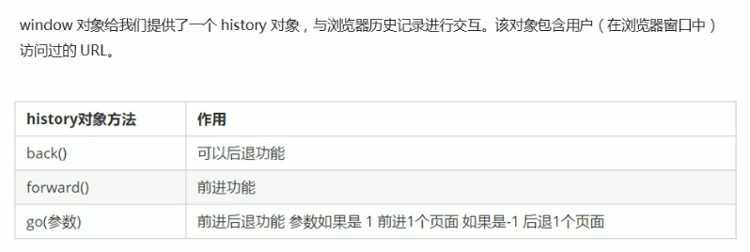

OA系統可能會用到

11.0 PC端頁面特效-元素偏移量offset系列

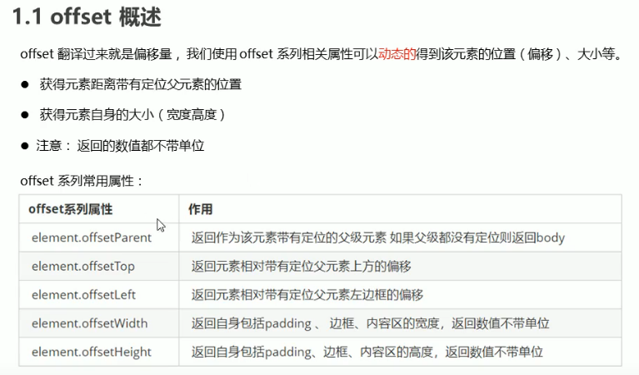

offset返回數值不帶單位

offsetParent 需要父元素帶有定位 如果都沒定位會返回body

offsetTop 需要父元素帶有定位

offsetLeft需要父元素帶有定位

offsetWidth 包含padding+border+width(不帶margin)

offsetHeight包含padding+border+width(不帶margin)

offset與style區別

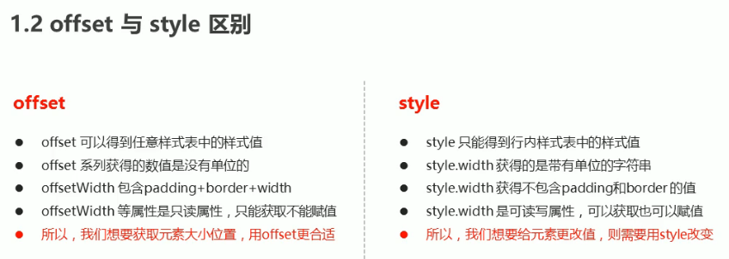

offset 獲取元素大小, 位置

style 可給元素改值, 只能得到行內樣式表中的樣式值。

11.1 獲取鼠標在盒子內的坐標位置

onmousemove

box.addEventListener('mousemove', function(*e*) {

            var x = *e*.pageX - this.offsetTop;

            var y = *e*.pageY - this.offsetLeft;

            this.innerHTML = 'x坐標:' + x + ',  y坐標:' + y;

        });

11.2 模態框(彈出框)拖動案例 (重點)

拖動事件:

利用: 按下鼠標mousedown , 鼠標移動mousemove , 鼠標鬆開 mouseup。

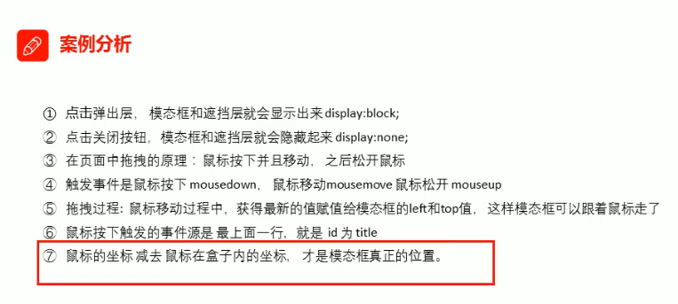

***重點

login.addEventListener('mousedown', function(*e*) {

            var x = *e*.pageX - this.offsetLeft;

            var y = *e*.pageY - this.offsetTop;

            document.addEventListener('mousemove', move);

            function move(*e*) {

                login.style.top = *e*.pageY - y + 'px';

                login.style.left = *e*.pageX - x + 'px';

            }

            document.addEventListener('mouseup', function() {

                document.removeEventListener('mousemove', move);

            });

        });

用document.addEventListener在內可以:

防止deplay的mouse/移動太快的mouse 走出login而出bug。

11.3 仿京東放大鏡案例(重點)

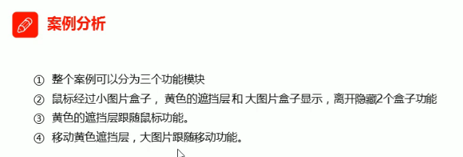

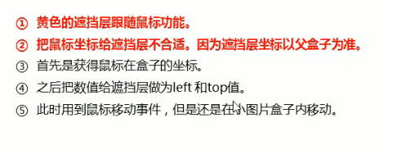

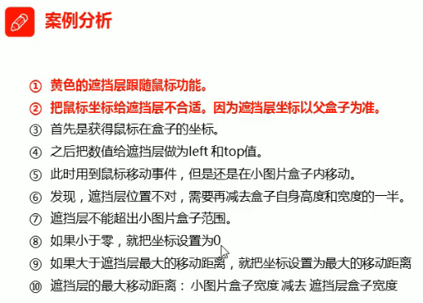

大圖片移動距離 (比例關系)

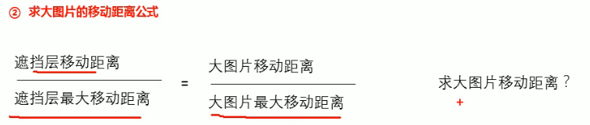

去VScode內看案例公式,算法!!! 重點

11.4 PC端頁面特效-元素可視區client系列

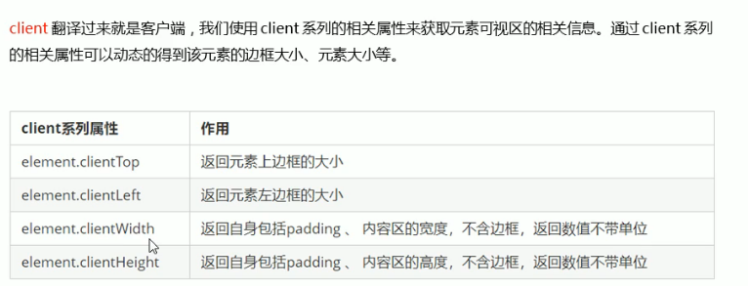

clientTop

clientLeft

clientWidth padding+內容, 不含border和margin。

即使用box-sizing:border-box; 也不含border.

clientHeight

11.5 立即執行函數-淘寶flexible.js源碼分析

立即執行函數 (function() {} )

不需要調用, 馬上能夠自己執行

寫法: (也可以傳遞參數)

(function() {})(); 或 (function() {} ());

後面的() 是調用的意思。

也可以給立即執行函數 名字

立即執行函數最大作用: 就是它會開一個作用域, 函數內的都是局部變量, 可以防止大型項目時,變量名的沖突。

https://www.bilibili.com/video/BV1Sy4y1C7ha?p=304

獲取html的根元素

var docEl = document.documentElement;

dpr 物理像素比 window.devicePixelRatio

function setRemUnit() {

var rem = docEl.clientWidth / 10 ; 劃分10份rem

docEl.style.fontSize = rem + ‘px’;

}

// 當我們頁面尺寸大小發生變化的時候, 要重新設置下rem的大小

window.addEventListener(‘resize’ , setRemUnit);

// pageshow是重新加載頁面觸發事件 (同load, 更強兼容性)

window.addEventListener(‘pageshow’ , function(e) {

if(e.persisted) {

setRemUnit();

}

});

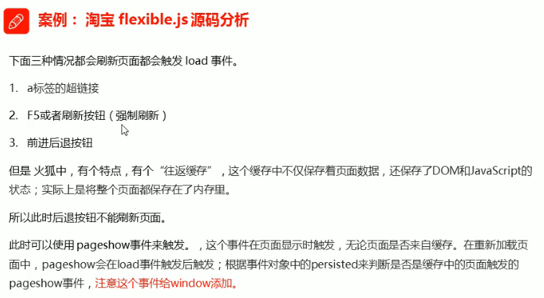

11.6 元素滾動scroll系列

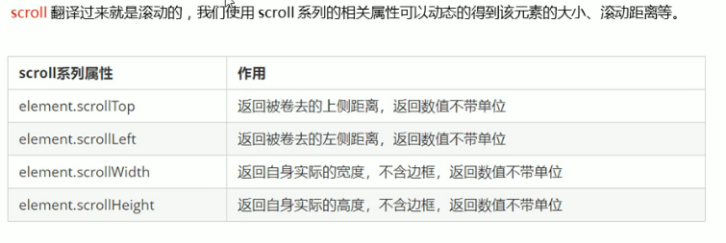

scrollTop

scrollLeft

scrollWidth不含邊框,比clientWidth不同的是,會計算overflow的內容在內。

scrollHeight 不含邊框,比clientHeight不同的是,會計算overflow的內容在內。

scroll 滾動事件: 當我們滾動條發生變化就會觸發的事件

11.7 仿淘寶固定側邊欄案例

與scrollTop 類同

整個頁面的scroll:

window.pageYOffset 獲得 頁面被scroll走的頭部。

window.pageXOffset獲得 頁面被scroll走的左側。

也可以:

document.documentElement.scrollTop

document.documentElementa是HTML

元素的是element.scrollTop , element.scrollLeft;

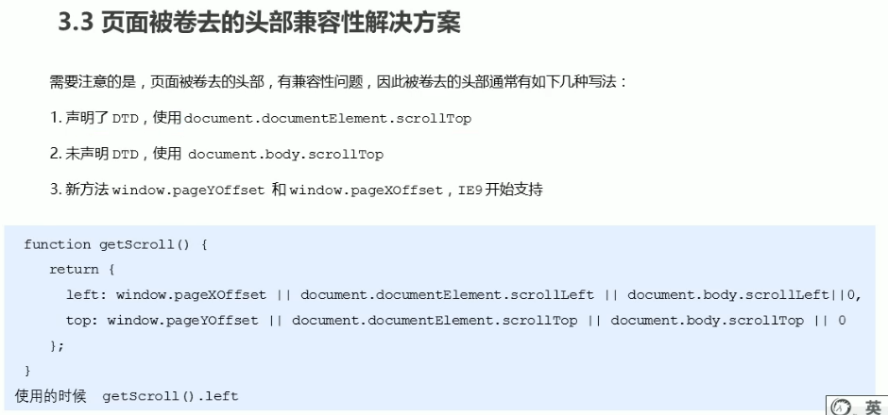

聲明DTD:

<!DOCTYPE html>

這代碼就是DTD。

window.scroll 重置滾動位置

window.scroll(0, 0); // 重置滚动位置为文档的左上角

三大系列總結

offsetWidth

clientWidth

scrollWidth

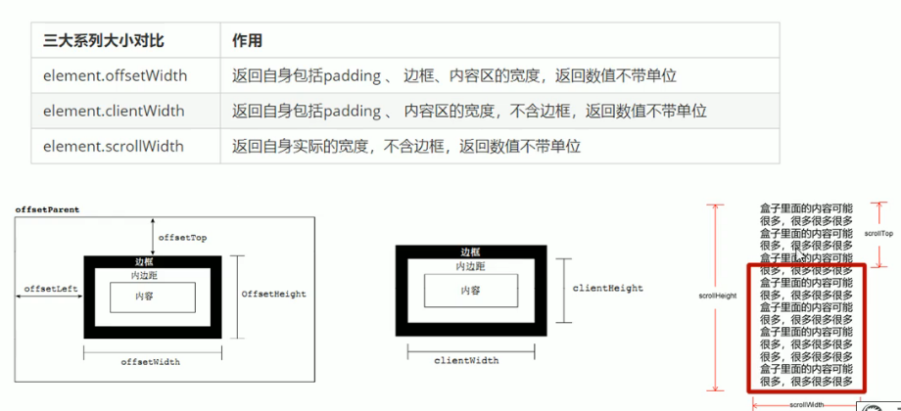

主要用法:

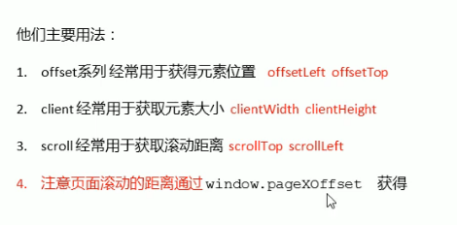

11.8 mouseenter 和 mouseover 事件區別

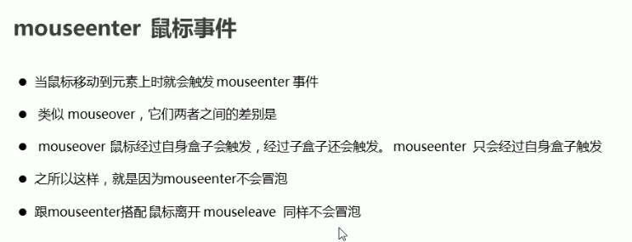

mouseenter 和mouseleave 沒有冒泡。

mousemove 是冒泡的。

11.9 動畫原理

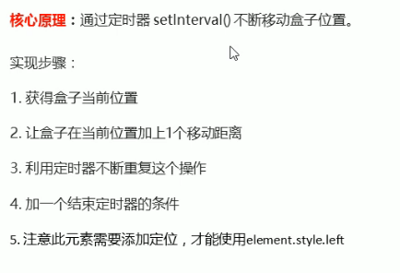

11.10 簡單動畫函數封裝

動畫函數需要2個參數, 動畫對象 和 移動到的距離。.

***動畫的對象記得要定位。

11.11 給不同的元素指定不同的定時器 (內存效率優化)

每個動畫都開一個timer ,每次都要開一次內存空間,十分浪費內存。

所以我們,

利用對象屬性 (類(class)內的屬性)。 就不用每次都開新內存了。

原先:

var timer1 = setInterval(function() {

換為:

*obj*.timer = setInterval(function() {

利用對象屬性(類(class)內的屬性)。

11.12 緩動動畫效果原理

核心算法: (最終距離值 – 現在位置) / 10 做為每次移動的距離步長

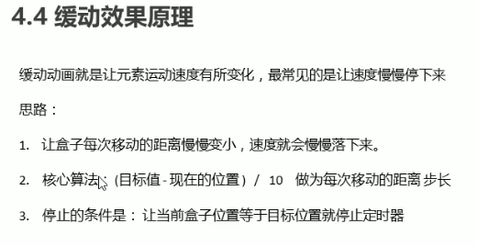

移動步長遞減。

(最終距離值 – 現在位置) / 10 這個算法會因為結果為0.49 而 等於0。

步長跑不了, 也取消不了

if (*obj*.offsetLeft >= *target*) {

                    clearInterval(*obj*.timer);

解決方法有2種。

利用Math.ceil() 向上取整數

if(step === 0.49) 要自己計算, 也可能是0.48因參數而變。

重點: 步長記得向上取整。

11.13 用函數當為實參傳遞

比我們想在結束動畫時調用 回調函數

就在clearInterval(obj.timer); 之後回調

11.14 利用封裝好的動畫函數

mouseenter mouseleave 沒有冒泡

mouseover mouseout 冒泡

11.15 輪播圖(焦點圖)案例

自動定時輪播 他們用:

timer = setInterval(‘mouseleave’ , function () {

right.click(); // 把點擊右走的拉來用

})

*****十分高端

right.click(); 是調用了 right.addEventListener(‘click’ , funct…..);

11.16節流閥

在輪播圖中會用到。

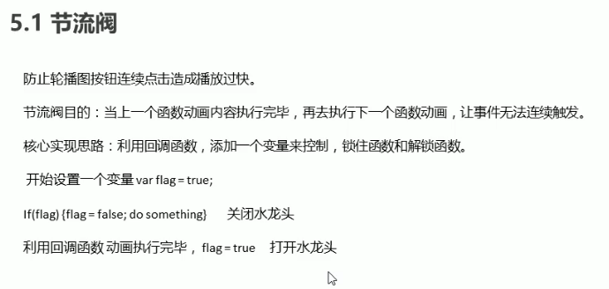

var flag = true;

if(flag) {flag = false; do something} 關水龍頭。

利用回調函數 動畫執行完就打開水龍頭 flag= true;

11.17 window.scroll滾動頁面

頁面返回到window.scroll(x,y)位置。

x y 不跟單位。

如果想要soomth地滾動頁面動畫, 我們可以改一改我們封裝好的animation。

11.18 筋斗雲案例

利用current 做為開始位置

 var current = 0; *// current 為cloud的起始位置*

for (var i = 0; i < lis.length; i++) {

                lis[i].addEventListener('mouseenter', function() {

                    animation(cloud, this.offsetLeft);

*// 直接用this.offsetLeft 十分聰明*

                });

                lis[i].addEventListener('mouseleave', function() {

                    animation(cloud, current);

                });

                lis[i].addEventListener('click', function() {

                    current = this.offsetLeft;

                });

            };

12.0 移動端網頁特效

12.1 移動端touch觸摸事件

touch觸屏事件(觸摸事件)

touchstart

touchmove

touchend

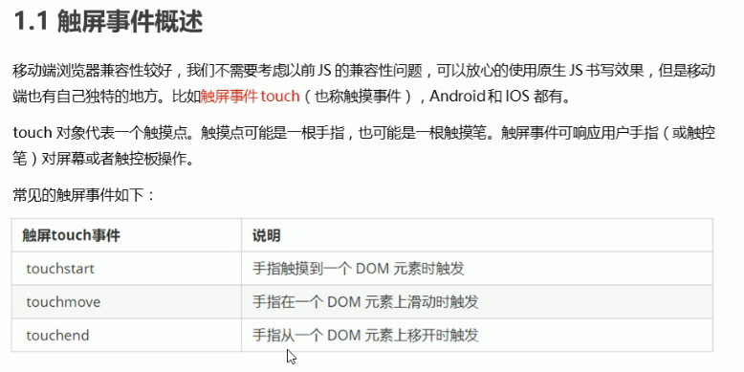

12.2觸摸事件對象 touchEvent (e)

touches 電腦只能有一個手指touch 但現實手機可以有2隻手指(放大縮小)

targetTouches

changedTouches

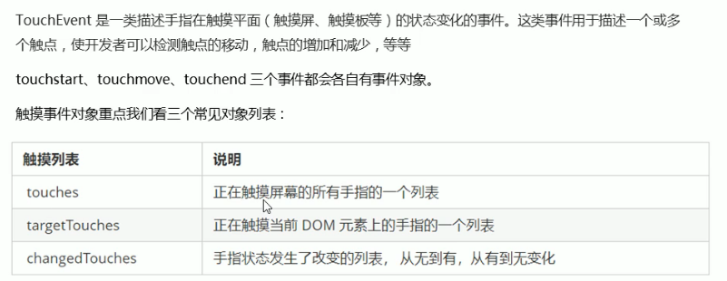

當我們手指離開了屏幕, 就沒有了touches 和 targetTouches 列表,

但是changedTouches 只是改了值。

targetTouches[0] 可得到正在觸摸元素的第一個手指的相關信息,

比如:手指的坐標等…

12.3 移動端拖動元素

利用touchstart touchmove touchend實現

拖動元素需要當前手指坐標值, 我們可以利用e.targetTouches[0].pageX / Y。

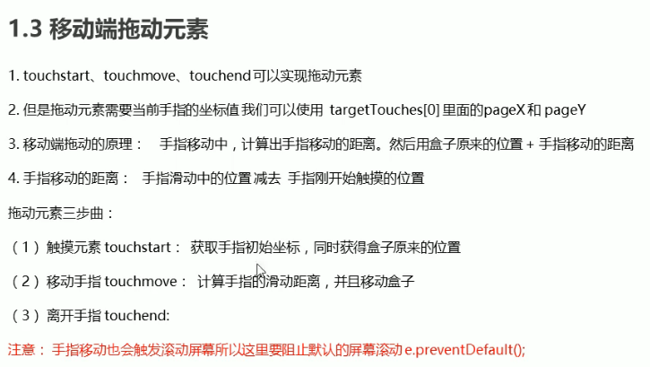

拖動元素記得要帶定位。

*手指移動距離 = 手指移動之後的坐標 - 手指初始坐標*

最後:

*e*.preventDefault(); *// 阻止屏幕滾動的默認行為*

我們自己加了防止元素拖出頁面的代碼。 看code。

12.4 移動端輪播圖

transitionend 檢測過渡動畫完成事件。

classList 屬性

返回元素的類名。

是一個列表偽數組。 如果有多個類名, 偽數組就越長length

可以添加 移除 切換 css類名

添加類名

element.classList.add(‘新類名’);

移除類名

element.classList.remove(‘類名’);

切換類名 (添加和移除) element有該類就移除, 沒有該類就添加

element.classList.(‘類名’);

*****

2行代碼 做出排他思想 的效果!!!

*// 小點點classList換類名*

                ol.querySelector('.current').classList.remove('current');

                ol.children[index].classList.add('current');

12.5 移動端返回頂部

12.6 移動端click事件300ms delay解決方案

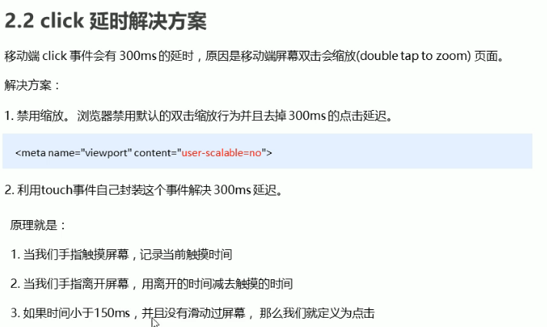

移動端會有300ms 延遲,是因為會有(double tab to zoom)

1.可以加上content=“user-scalable=no”

2.利用touch事件自己封裝解決300ms延遲

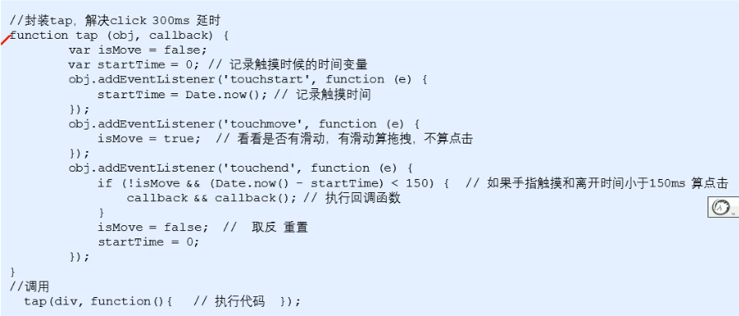

12.7 fastclick插件使用

12.8 swiper 插件使用

引入:

swiper-master/package/ 分別有2個css和2個js可以用。



使用:

到demos 用Vscode開啟demo的html 直接帶走代碼。

也可以用google打開html 再點右鍵 檢視網頁源始碼。

pagination(分頁)

使用方法:

<https://www.swiper.com.cn/usage/index.html>

CSS內改style.swiper-container 類可以更改輪播圖的大小。

想改參數可以到網頁的API文檔查看。

12.9 移動端常用開發插件

superslide

iscroll

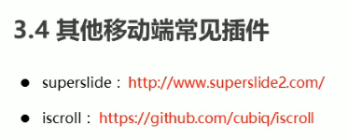

插件的使用總結。

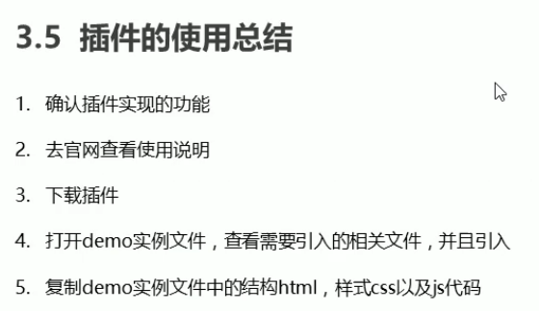

12.10 移動端視頻插件(zy.media.js)

video audio poster data-config source

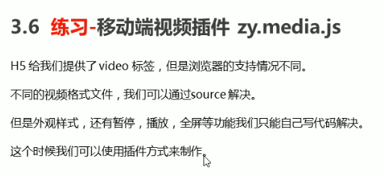

移動端常用框架

常用框架有 Vue , Bootstrap , React , Angular

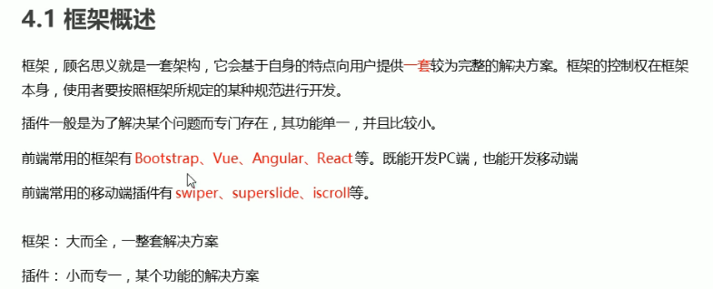

12.11 bootstrap輪播圖

bootstrap引入前要先引入JQuery

因為bootstrap是基於JQuery的。

<link rel="stylesheet" href="bootstrap/css/bootstrap.min.css">

<script src="JQuery3.6.0.js"></script>

<script src="bootstrap/js/bootstrap.min.js"></script>

<https://v3.bootcss.com/javascript/#carousel>

12.12 本地存儲-sessionStorage localStorage

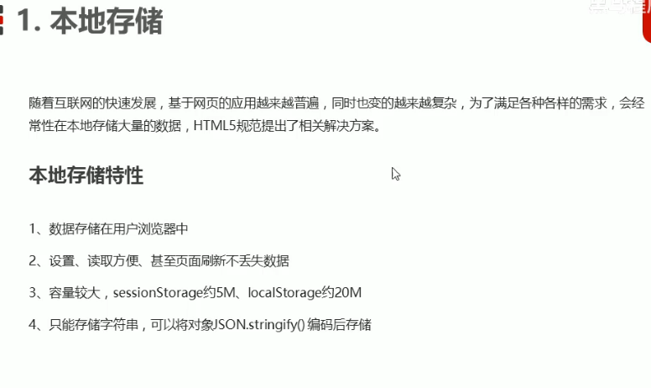

window.sessionStorage.setItem(key , value);

window.sessionStorage.getItem(key);

window.sessionStorage.removeItem(key);

window.sessionStorage.clear();

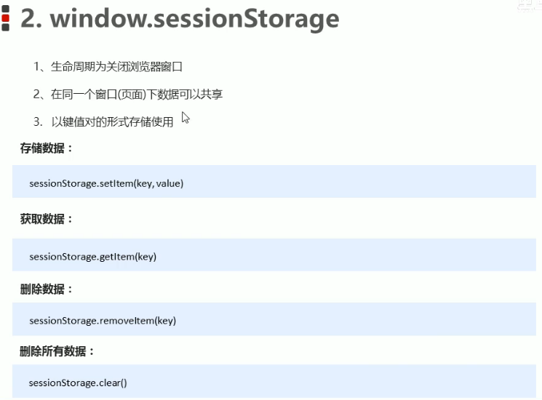

12.13 本地存儲-localStorage

存在瀏覽器內, 關了重開瀏覽器, 數據還在。 不同頁面也可以共用數據

12.14 記住用戶名localStorage案例

13.0 jQuery

13.1 javascript庫

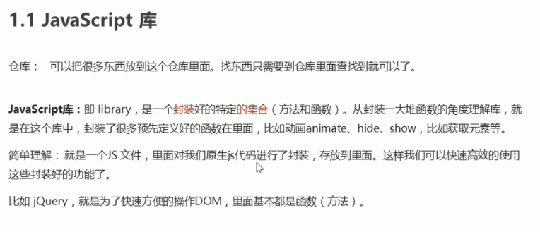

jQuery 1x version 兼容 ie678

jQuery 2x version 不兼容 ie678

jQuery 3x version 不兼容 ie678 最新

[Download the compressed, production jQuery 3.6.0](https://code.jquery.com/jquery-3.6.0.min.js) == jQuery.min.js

[Download the uncompressed, development jQuery 3.6.0](https://code.jquery.com/jquery-3.6.0.js) == jQuery.js

13.2 jQuert 入口函數

等同於

window.addEventListener(‘load’,….);或

window.addEventListener(‘DOMContentLoaded’,….);

$(document).ready(function(){

….

});

或

$(function(){

…

});

13.3 jQuery頂級對象$

$等同於jQuery (別稱), 它們是頂級對象, 都相同於js中的window

13.4 DOM對象與jQuery對象

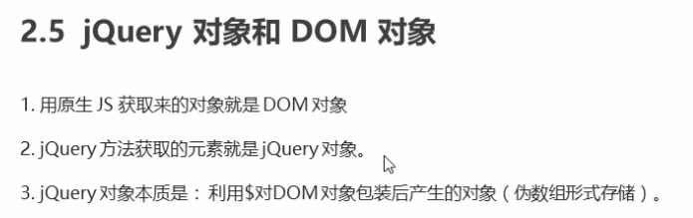

13.5 DOM對象與jQuery對象的轉換

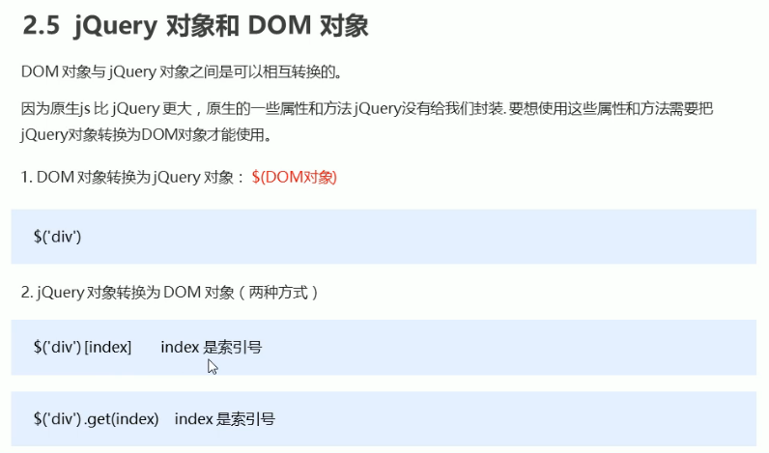

jQuery常用API

13.6 jQuery 基本/層級選擇器

$(‘選擇器’); 直接寫CSS選擇器即可

基本選擇器 基礎選擇器

jQuery的標簽選擇器是獲取同一類的所有元素,用偽數組

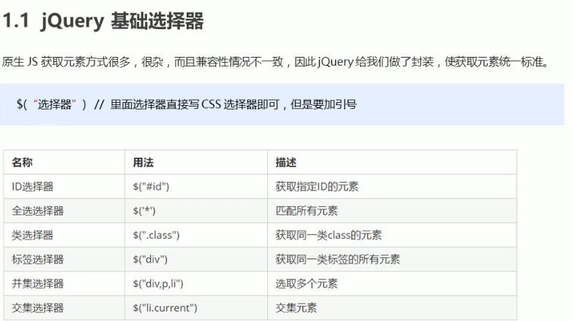

層級選擇器

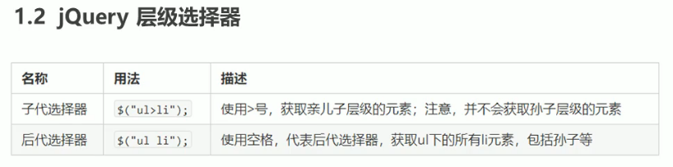

13.7 jQuery隱式疊代

jQuery 設置樣式

$(‘div’).css(‘屬性’ , ’值’);

隱式疊代就是把匹配到的所有元素內部進行編歷循環, 給每一個元素添加CSS這個方法。

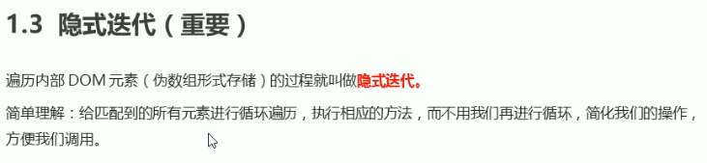

13.8 jQuery篩選選擇器

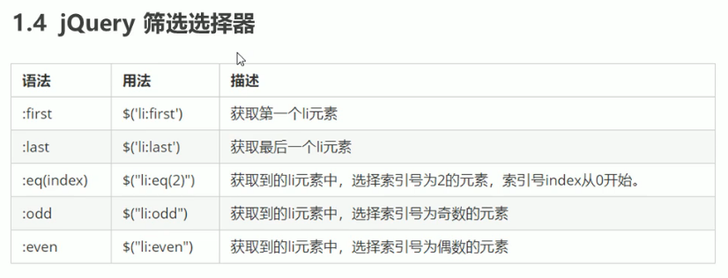

$("ul li:first").css('background', 'red');

$("ul li:last").css('background', 'purple');

$("ul li:eq(1)").css('background', 'orange');

$("ol li:odd").css('background', 'yellow');

$("ol li:even").css('background', 'aqua');

13.9 jQuery的篩選方法(重點)

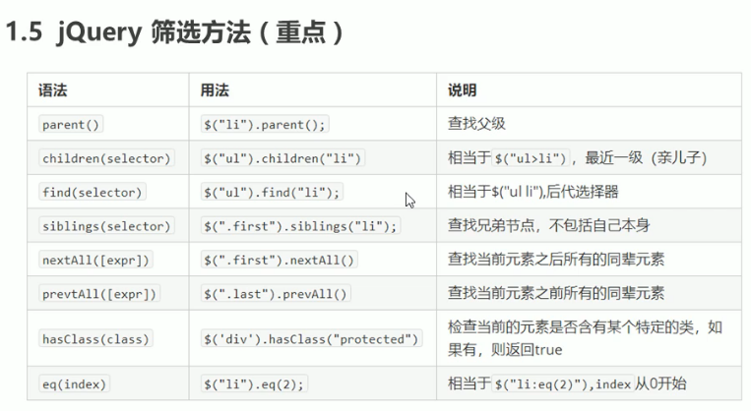

parent()

children()

find() 後代選擇器

siblings() 自己以外的所有兄弟

nextAll()

prevAll()

hasClass()

eq()

13.10 jQuery下拉菜單

$(".nav>li").mouseover(function() {

$(this).children("ul").show();

});

this > $(this)

mouseover(function(){….}) > xxx.addEventListener(‘mouseover’,func….)

.show() > display = “none“

.hide() > display = “block “

而且jQuery有隱式疊代, 我們不再需要for循環一次。

13.11 jQuery 排他思想

當前元素設置樣式, 其餘siblings清除樣式。

13.12 jQuery服務精品案例

$(this).index() 取得當前元素索引號。

比如$(“ul>li”).index(); ul內有多個li, 就取得li的索引號。

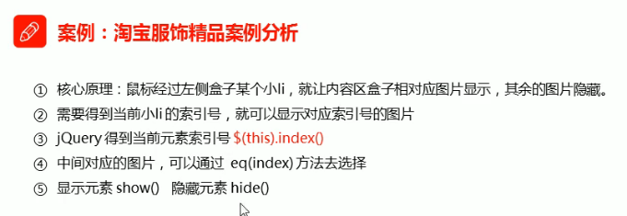

13.13 jQuery鏈式編程

  $(this).css("background", "aqua").siblings().css('background', "");

使用鏈式編程要注意對象是誰。

13.14 jQuery修改css樣式方法

可以用css()方法來修改簡單元素樣式,

也可以用操作類, 修改多個樣式。

1.參數只寫屬性名,會返回 屬性值。

$("div").css("width")

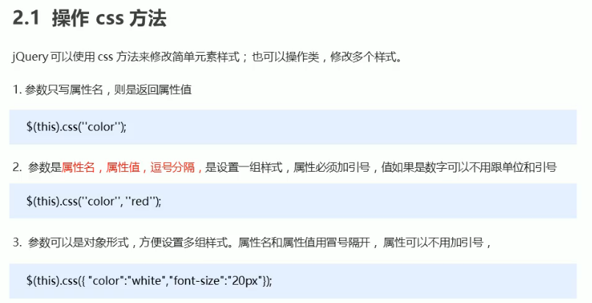

添加類 addClass(“類名”)

刪除類 removeClass(“類名”)

切換類 toggleClass(“類名”) 有就remove沒有就add

類同於 原js的element.classList.add() .remove() .toggle();

13.15 tab欄切換案例

13.16 jQuery類操作與原生js className和classList

className會重新命名class

jQuery類操作和classList是 增刪改 add remove toggle

13.17 jQuery效果-顯示隱藏

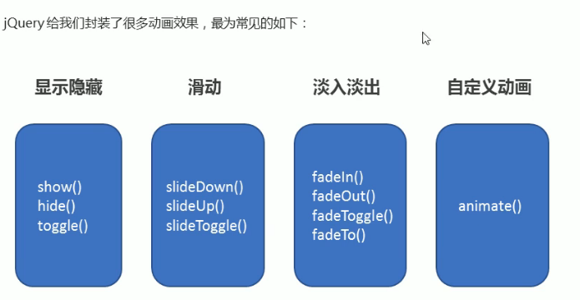

語法:

show( speed , easing , fn);

hide( speed , easing , fn);

toggle ( speed , easing , fn);

speed可以是”slow” “fast” 用毫秒數也可以 1000, 300…

easing 默認swing. 可改linear

fn: 回調函數, 動畫完成後執行。

13.18 jQuery效果-滑動效果和事件切換

slideDown( speed , easing , fn);

slideUp( speed , easing , fn);

slideToggle( speed , easing , fn);

參數同上

jQuery鼠標經過事件切換 hover

$(“div”).hover(function(){mouseenter時} , function(){mouseleave時});

hover如果同寫一個函數, 就離開和經過都執行同一個函數。

 $(".Hme").hover(function() {

                $("ul").slideToggle(150)

            });

13.19 jQuery 停止動畫排隊stop

stop()要寫在jQuery動畫前面

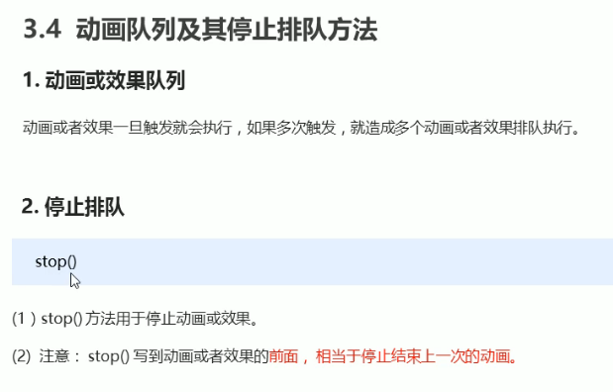

13.20 jQuery效果-淡入淡出

fadeIn( speed , easing , fn);

fadeout( speed , easing , fn);

fadeTo( speed , opacity , [easing] , [fn]);

*** fadeTo的speed和opacity必須寫, opacity 在0~1之間

fadeToggle( speed , easing , fn);

如果用了fadeTo , 之後用fadeIn, 同一物品會一直都是fadeTo的opacity。

參數同上

13.21 自定義動畫animate

語法:

animate(params , [speed],[easing],[fn]);

params: 必須寫, 寫想要修改的樣式屬性, 以對象形傳遞,。屬性名可以不用帶引號, 如果是複合屬性,就需要用駝峰命名法。

13.22 手風琴案例(重點)

利用.find() 後代選擇器

手風琴動畫時間要同步,防止快慢不同步造成盒子的移動。

主要是動li的width, 而不是大小圖的width

fade動畫,可以自動display:none / block, 所以current不用動。

13.23 jQuery屬性操作property

獲取: prop(“屬性”), 可以獲取屬性值

設置: prop(“屬性” , “屬性值”)